Государственное бюджетное профессиональное образовательное учреждение Иркутской области «Боханский аграрный техникум»

**Фонд оценочных средств**

**для проведения текущего контроля и промежуточной аттестации**

ОУД.10 Математика

(индекс, наименование учебной дисциплины)

35.02.07 Механизация сельского хозяйства

(код, наименование специальности/профессии)

ОУД.04 Математика

(индекс, наименование учебной дисциплины)

35.02.13 Тракторист-машинист сельскохозяйственного производства

(код, наименование специальности/профессии)

43.01.09 Повар, кондитер

(код, наименование специальности/профессии)

Бохан

2020

Рассмотрен и одобрен

на заседании МК

Руководитель МК_______

Барлукова М.В.

Протокол №____________

«____»____________2020г

Фонд оценочных средств (далее - ФОС) разработан на основе Федерального государственного образовательного стандарта среднего профессионального образования по специальности 35.02.07 Механизация сельского хозяйства, рабочей программы ОУД.10 Математика; по профессии 35.01.13 Тракторист-машинист сельскохозяйственного производства, рабочей программы ОУД.04 Математика; по профессии 43.01.09 Повар, кондитер, рабочей программы ОУД.04 Математика.

**Организация – Разработчик:** Государственное бюджетное профессиональное образовательное учреждение Иркутской области «Боханский аграрный техникум».

**Разработчик:**

Барлукова Моника Владимировна, преподаватель

Ф.И.Оучёная степень, звание, должность

**Содержание**

|  |  |  |
| --- | --- | --- |
|  |  | **стр** |
| 1. | Паспорт фонда оценочных средств (общая характеристика фонда оценочных средств) | 4 |
| 2. | Лист регистрации изменений и дополнений ФОС | 7 |
| 3. | Фонд оценочных средств текущего контроля. | 8 |
| 4. | Фонд оценочных средств промежуточной аттестации. | 58 |
| 5. | Особенности текущего контроля и промежуточной аттестации для инвалидов лиц с ограниченными возможностями здоровья. | 66 |
| 6. | Перечень материалов, оборудования и информационных источников, используемых в аттестации. | 67 |

1. **ПАСПОРТ ФОНДА ОЦЕНОЧНЫХ СРЕДСТВ (ОБЩАЯ ХАРАКТЕРИСТИКА ФОНДА ОЦЕНОЧНЫХ СРЕДСТВ)**
   1. **Область применения комплекта оценочных средств**

Фонд оценочных средств (ФОС) предназначен для проверки результатов освоения учебной дисциплины*_____*ОУД.10 Математика*___* ППССЗ *_*35.02.07 Механизация сельского хозяйства;

ОУД.04 Математика*___* ППКРС *_*35.01.13 Тракторист-машинист сельскохозяйственного производства;

ОУД.04 Математика*___* ППКРС *_*43.01.09 Повар, кондитер*.*

ФОС включает контрольные материалы для проведения текущего контроля и промежуточной аттестации в форме_экзамена_

* 1. **Результаты освоения дисциплины, подлежащей проверке**

|  |  |
| --- | --- |
| **Результаты обучения (освоенные умения, усвоенные знания)** | **Формы и методы контроля и оценки результатов обучения** |
| **У.1** Выполнять арифметические действия над числами, сочетая устные и письменные приемы; находить приближенные значения величин и погрешности вычислений (абсолютная и относительная); сравнивать числовые выражения; | Самостоятельная работа.  Контрольная работа. |
| **У.2** Находить значения корня, степени, логарифма, тригонометрических выражений на основе определения, используя при необходимости инструментальные средства; пользоваться приближенной оценкой при практических рачетах; | Устный опрос.  Самостоятельная работа.  Контрольная работа. |
| **У.3** Выполнять преобразования выражений, применяя формулы, связанные со свойствами степеней, логарифмов, тригонометрических функций; | Устный опрос.  Самостоятельная работа.  Контрольная работа |
| **У.4** Вычислять значение функции по заданному значению аргумента при различных способах задания функции; | Устный опрос.  Самостоятельная работа.  Контрольная работа |
| **У.5** Определять основные свойства числовых функций, иллюстрировать их на графиках | Устный опрос.  Самостоятельная работа.  Контрольная работа |
| **У.6** Строить графики изученных функций, иллюстрировать по графику свойства элементарных функций; | Устный опрос.  Самостоятельная работа.  Контрольная работа. |
| **У.7** Использовать понятие функции для описания и анализа зависимостей величин | Устный опрос.  Самостоятельная работа.  Контрольная работа |
| **У.8** Находить производные элементарных функций; | Устный опрос.  Задачи.  Самостоятельная работа.  Контрольная работа. |
| **У.9** Использовать производную для изучения свойств функций и построения графиков; | Устный опрос.  Задачи.  Самостоятельная работа.  Контрольная работа. |
| **У.10** Применять производную для проведения приближенных вычислений, решать задачи прикладного характера на нахождение наибольшего и наименьшего значения; | Устный опрос.  Задачи.  Самостоятельная работа.  Контрольная работа |
| **У.11** Вычислять в простейших случаях площади и объемы с использованием определенного интеграла; | Устный опрос.  Задачи.  Самостоятельная работа.  Контрольная работа. |
| **У.12** Решать рациональные, показательные, логарифмические, тригонометрические уравнения, сводящиеся к линейным и квадратным, а также аналогичные неравенства и системы; | Устный опрос.  Задачи.  Самостоятельная работа.  Контрольная работа |
| **У.13** Использовать графический метод решения уравнений и неравенств; | Устный опрос.  Задачи.  Самостоятельная работа.  Контрольная работа |
| **У.14** Изображать на координатной плоскости решения уравнений, неравенств и систем с двумя неизвестными; | Устный опрос.  Задачи.  Самостоятельная работа.  Контрольная работа. |
| **У.15** Составлять и решать уравнения и неравенства, связывающие неизвестные величины в текстовых (в том числе прикладных) задачах. | Устный опрос.  Задачи.  Самостоятельная работа.  Контрольная работа |
| **У.16** Решать простейшие комбинаторные задачи методом перебора, а также с использованием известных формул; | Устный опрос.  Задачи.  Самостоятельная работа.  Контрольная работа |
| **У.17** Вычислять в простейших случаях вероятности событий на основе подсчета числа исходов; | Устный опрос.  Задачи.  Самостоятельная работа.  Контрольная работа |
| **У.18** Распознавать на чертежах и моделях пространственные формы; соотносить трехмерные объекты с их описаниями, изображениями; | Устный опрос.  Задачи.  Самостоятельная работа.  Контрольная работа |
| **У.19** Описывать взаимное расположение прямых и плоскостей в пространстве, *аргументировать свои суждения об этом расположении*; | Устный опрос.  Задачи.  Самостоятельная работа.  Контрольная работа |
| **У.20** Анализировать в простейших случаях взаимное расположение объектов в пространстве; | Устный опрос.  Задачи.  Самостоятельная работа.  Контрольная работа |
| **У.21** Изображать основные многогранники и круглые тела; выполнять чертежи по условиям задач; | Устный опрос.  Задачи.  Самостоятельная работа.  Контрольная работа |
| **У.22** Строить простейшие сечения куба, призмы, пирамиды; | Устный опрос.  Задачи.  Самостоятельная работа.  Контрольная работа |
| **У.23** Решать планиметрические и простейшие стереометрические задачи на нахождение геометрических величин (длин, углов, площадей, объемов); | Устный опрос.  Задачи.  Самостоятельная работа.  Контрольная работа |
| **У.24** Использовать при решении стереометрических задач планиметрические факты и методы. | Устный опрос.  Задачи.  Самостоятельная работа.  Контрольная работа. |
| **З.1** Значение математической науки для решения задач, возникающих в теории и практике, широту и в то же время ограниченность применения математических методов к анализу и исследованию процессов и явлений в природе и обществе. | Устный опрос.  Задачи.  Тесты.  Самостоятельная работа.  Контрольная работа. |
| **З.2** Знание практики и вопросов, возникающих в самой математике для формирования и развития математической науки; историю развития понятия числа; создания математического анализа; возникновения и развития геометрии. | Устный опрос.  Задачи.  Тесты.  Самостоятельная работа.  Контрольная работа. |
| **З.3** Универсальный характер законов развития математических рассуждений; их применимость во всех областях человеческой деятельности. | Устный опрос.  Задачи.  Тесты.  Самостоятельная работа.  Контрольная работа. |
| **З.4** Вероятностный характер различных процессов окружающего мира | Устный опрос.  Задачи.  Тесты.  Самостоятельная работа.  Контрольная работа. |

1. **ЛИСТ РЕГИСТРАЦИИ ИЗМЕНЕНИЙ И ДОПОЛНЕНИЙ ФОС**

|  |  |  |  |  |  |  |  |
| --- | --- | --- | --- | --- | --- | --- | --- |
| № изменения | Номера листов | | Основания для внесения изменений | № протокола заседания | Дата внесения изменений | Подпись рук. МК | Расшифровка подписи |
| Заменен | Новый |
|  |  |  |  |  |  |  |  |
|  |  |  |  |  |  |  |  |
|  |  |  |  |  |  |  |  |
|  |  |  |  |  |  |  |  |
|  |  |  |  |  |  |  |  |
|  |  |  |  |  |  |  |  |
|  |  |  |  |  |  |  |  |
|  |  |  |  |  |  |  |  |
|  |  |  |  |  |  |  |  |

1. **ФОНД ОЦЕНОЧНЫХ СРЕДСТВ ТЕКУЩЕГО КОНТРОЛЯ.**
   1. **Задания для проведения входного контроля знаний**

Форма и методы оценивания: *контрольная работа*

Содержание (задания для проведения контроля учебных достижений обучающихся):

*Вариант 1*

1. Решить уравнение: *2х2 + 3х – 5 = 0.*
2. Решить систему уравнений: $\left\{\begin{aligned}3x-y=3, \\ 3x-2y=0.\end{aligned}\right.$
3. Решить неравенство: *6х – 5(2х + 8) $>$ 14 + 2х.*
4. Найти 15% от числа 80.
5. Выполните действие, и результат запишите в виде десятичной дроби:

(1,2 $∙$ ${10}^{-3}$) $∙$ (3 $∙$ ${10}^{-1}$).

*---------------------------------------------------------------------------------------*

*Вариант 2*

1. Решить уравнение: *5х2 - 7х + 2 = 0.*
2. Решить систему уравнений: $\left\{\begin{aligned}2x+y=1, \\ 5x+2y=0.\end{aligned}\right.$
3. Решить неравенство: *5 + х $>$ 3х - 3(4х + 5).*
4. Найти 45% от числа 90.
5. Выполните действие, и результат запишите в виде десятичной дроби:

(1,6 ) (4 102)*.*

*---------------------------------------------------------------------------------------*

*Вариант 3*

1. Решить уравнение: *3х2 - 5х - 2 = 0.*
2. Решить систему уравнений: $\left\{\begin{aligned}x+5y=7, \\ 3x+2y=-5.\end{aligned}\right.$
3. Решить неравенство: *3(3х - 1) $>$ 2(5х - 7).*
4. Найти 40% от числа 120.
5. Выполните действие, и результат запишите в виде десятичной дроби: $\frac{{7,2 ∙10}^{-1}}{1,2 ∙ {10}^{10}} . .$

*---------------------------------------------------------------------------------------*

*Вариант 4*

1. Решить уравнение: *2х2 - 7х + 3 = 0.*
2. Решить систему уравнений: $\left\{\begin{aligned} 2x-3y=1, \\ 3x+y=7.\end{aligned}\right.$
3. Решить неравенство: *5(х + 4) $>$ 2(4х - 5).*
4. Найти 30% от числа 240.
5. Выполните действие, и результат запишите в виде десятичной дроби: $\frac{{6,4 ∙10}^{12}}{8 ∙ {10}^{14}} .$

Эталон ответов:

|  |  |  |  |  |  |
| --- | --- | --- | --- | --- | --- |
| № варианта | Задание 1 | Задание 2 | Задание 3 | Задание 4 | Задание 5 |
| 1 | -2,5; 1 | (2;3) | *х<-*9 | 12 | 3,6∙10-4=  0,00036 |
| 2 | 0,4; 1 | (-2;5) | *х>*-2 | 40,5 | 6,4∙10-3=  0,0064 |
| 3 | ; 2 | (-3;2) | *х<*11 | 48 | 6∙10-11=  0,00000000006 |
| 4 | 0,5; 3 | (2;1) | *х<*10 | 72 | 0,8∙10-2=  0,008 |

Критерии оценки:

«5» - выполнено верно 5 задний, допущена ошибка не влияющая на итоговое решение;

«4» - выполнено верно 4 задания, допущена 1 ошибка, изменяющая ход решения;

«3» - выполнено 3 задания, допущена 1 ошибка, изменяющая ход решения

«2» - решено 2 и менее заданий.

* 1. **Задания для проведения текущего, тематического контроля знаний**

**Раздел 1. Развитие понятия о числе**

**Тема 1.1. Действительные числа**

Форма и методы оценивания: *расчетное задание*

Содержание (задания для проведения контроля учебных достижений обучающихся):

1. Выпишите все простые числа от 1 до 40;
2. Выпишите все составные числа от 41 до 60;
3. Представьте в виде произведения двух простых чисел следующие натуральные числа: а) 77; б) 57; в) 161;
4. Найдите наибольший общий делитель следующих чисел: а) 252, 441, 108; б) 234, 1080, 8100;
5. Найдите наименьшее общее кратное следующих чисел: а) 15,10,6; б) 252,441,1080;
6. Представьте в виде периодической дроби следующие числа: а) $\frac{2}{3};б) 6\frac{4}{9};в)-5\frac{3}{7}$;
7. Запишите в виде обыкновенной дроби следующие периодические десятичные дроби: а) 0,(4); б) 0,(12)

Эталон ответов:

1. 2,3,5,7,11,13,17,19,23,29,31,37
2. 42,44,45,46,48,50,52,54,55,56,57,58,60
3. а) 77=7*11; б) 57=3*19; в) 161=7*23
4. а) 9; б) 18
5. а) 30; б) 52920
6. а) а) $\frac{2}{3}=0,(6);б) 6\frac{4}{9}=6,(4);в)-5\frac{3}{7}=-5,(428571)$
7. а) $\frac{4}{9};б) \frac{4}{33}.$

Критерии оценки:

«5» - выполнено верно 7 задний, допущена ошибка не влияющая на итоговое решение;

«4» - выполнено верно 5,6 задания, допущена 1 ошибка, изменяющая ход решения;

«3» - выполнено 4 задания, допущена 1 ошибка, изменяющая ход решения

«2» - решено 3 и менее заданий.

**Тема 1.2. Понятие комплексных чисел**

Форма и методы оценивания: *самостоятельная работа*

Содержание (задания для проведения контроля учебных достижений обучающихся):

**Самостоятельная работа «Комплексные числа»**

|  |  |  |
| --- | --- | --- |
| **1 вариант** | **2 вариант** | **Количество баллов** |
| № **1. Изобразите на плоскости заданные комплексные числа**: | |  |
| z1= 4i | z1= -5i | 1 |
| z2 = 3 + i | z2= 4 + i | 1 |
| z3= - 4 +3i | z3 = -7 + 2i | 1 |
| z4= - 2 -5i | z 4= -3 – 6i | 1 |
| № **2. Произведите сложение и вычитание комплексных чисел:** | |  |
| а) (3 + 5*i*) + (7 – 2*i*). б) (6 + 2*i*) + (5 + 3*i*).  в) (– 2 + 3*i*) - (7 – 2*i*). г) (5 – 4*i*) - (6 + 2*i*). | (3 – 2*i*) + (5 + *i*). (4 + 2*i*) + (– 3 + 2*i*). (– 5 + 2*i*) - (5 + 2*i*). (– 3 – 5*i*) - (7 – 2*i*). | 2  2  2  2 |
| № **3. Произведите умножение комплексных чисел:** | |  |
| a) (2 + 3*i*)(5 – 7*i*).  б) (6 + 4*i*)(5 + 2*i*). в) 11) (3 – 2*i*)(7 – *i*).  г) (– 2 + 3*i*)(3 + 5*i*). | (1 –*i*)(1 + *i*). (3 + 2*i*)(1 + *i*). (6 + 4*i*)3*i*. (2 – 3i)(– 5i). | 2 2 2 2 |
| № **4. Выполните деление комплексных чисел:** | |  |
| а) $\frac{4i}{2-i}$ б) $\frac{\sqrt{3}+\sqrt{2}i}{\sqrt{3}-\sqrt{2}i}$ | а) $\frac{-3i}{1+2i}$ б) $\frac{\sqrt{5}-\sqrt{3}i}{\sqrt{5}+\sqrt{3}i}$ | 2  2 |
| № **5. Выполните действия:** | |  |
| a) (3 + 2*i*)(3 – 2*i*).  б) (5 + *i*)(5 – *i*).  в) (1 – 3*i*)(1 + 3*i*). | а) (7 – 6*i*)(7 + 6*i*). б) (4 + *i*)(4 – *i*). в) (1 – 5*i*)(1 + 5*i*). | 2  2  2 |

Эталон ответов:

|  |  |
| --- | --- |
| **1 вариант** | **2 вариант** |
| № **1. Изобразите на плоскости заданные комплексные числа**: | |
| z1= 4i; z2 = 3 + i; z3= - 4 +3i; z4= -2-i | z1= -5i; z2= 4 + i; z3 = -7 + 2i;  z 4= -3 – 6i |
| № **2. Произведите сложение и вычитание комплексных чисел:** | |
| $$а) (3 + 5i) + (7 – 2i)=10+3i \\ б) (6 + 2i) + (5 + 3i)=11+5i.$$ $$в) (– 2 + 3i) - (7 – 2i)= - 9+5i. \\ г) (5 – 4i) - (6 + 2i)= - 1-6i.$$ | $$\left(3 – 2i\right)+ \left(5 + i\right)=8-i. \\ \left(4 + 2i\right)+ \left(– 3 + 2i\right)=1+4i. \\ \left(– 5 + 2i\right)- \left(5 + 2i\right)=-10. \\ \left(– 3 – 5i\right)- \left(7 – 2i\right)=-10-3i.$$ |
| № **3. Произведите умножение комплексных чисел:** | |
| $$a) \left(2 + 3i\right)\left(5 – 7i\right)=31+i. \\ б) \left(6 + 4i\right)\left(5 + 2i\right)=22+32i. \\ в) \left(3 – 2i\right)\left(7 – i\right)=19-17i. \\ г) \left(– 2 + 3i\right)\left(3 + 5i\right)=-21-i.$$ | $$\left(1 –i\right)\left(1 + i\right)=2. \\ \left(3 + 2i\right)\left(1 + i\right)=1+5i. \\ \left(6 + 4i\right)3i=-12+18i. \\ \left(2 – 3i\right)\left(– 5i\right)=15-10i.$$ |
| № **4. Выполните деление комплексных чисел:** | |
| а) $\frac{4i}{2-i}=\frac{4i}{2-i}∙\frac{2+i}{2+i}=\frac{-4+8i}{5}$ б) $\frac{\sqrt{3}+\sqrt{2}i}{\sqrt{3}-\sqrt{2}i}=\frac{\sqrt{3}+\sqrt{2}i}{\sqrt{3}-\sqrt{2}i}∙\frac{\sqrt{3}+\sqrt{2}i}{\sqrt{3}+\sqrt{2}i}=\frac{1+2\sqrt{6}i}{5}$ | а) $\frac{-3i}{1+2i}=\frac{-3i}{1+2i}∙\frac{1-2i}{1-2i}=\frac{-6-3i}{5}$ б) $\frac{\sqrt{5}-\sqrt{3}i}{\sqrt{5}+\sqrt{3}i}=\frac{\sqrt{5}-\sqrt{3}i}{\sqrt{5}+\sqrt{3}i}∙\frac{\sqrt{5}-\sqrt{3}i}{\sqrt{5}-\sqrt{3}i}=\frac{2-2\sqrt{15}i}{8}$ |
| № **5. Выполните действия:** | |
| $$a) \left(3 + 2i\right)\left(3 – 2i\right)=13. \\ б) \left(5 + i\right)\left(5 – i\right)=26. \\ в) \left(1 – 3i\right)\left(1 + 3i\right)=10.$$ | $$а) \left(7 – 6i\right)\left(7 + 6i\right)=85. \\ б) \left(4 + i\right)\left(4 – i\right)=17. \\ в) \left(1 – 5i\right)\left(1 + 5i\right)=26.$$ |

Критерии оценки:

|  |  |
| --- | --- |
| Набранное количество баллов | оценка |
| 13 – 20 баллов | 3 |
| 21 - 26 баллов | 4 |
| 27 - 30 балла | 5 |

**Раздел 2. Корни, степени и логарифмы**

**Тема 2.1. Степени и корни**

Форма и методы оценивания: *самостоятельная работа*

Содержание (задания для проведения контроля учебных достижений обучающихся):

**Самостоятельная работа**: «*Понятие степени и свойства степеней****»***

Вычислите:

${\left(- 8\right)}^{\frac{1}{2}}, {\left(\frac{3}{5}\right)}^{- 1}, {\left(\frac{4}{9}\right)}^{0}, 2^{- 1}, {\left(\frac{1}{2}\right)}^{- 3}$

$\sqrt[3]{6^{2}}, a^{- n}, a^{0}, a^{1}, 3^{\frac{1}{2}}$

$3^{- 4}*81, 2^{- 2}*4, {36}^{\frac{1}{2}}*8^{\frac{1}{3}}$

$6^{\frac{1}{3}}, 3^{0}, {\left(\frac{1}{3}\right)}^{- 2}, 2^{0}, {\left(\frac{1}{2}\right)}^{- 1}$

Эталон ответов:

${\left(- 8\right)}^{\frac{1}{2}}=∅, {\left(\frac{3}{5}\right)}^{- 1}=\frac{5}{3}, {\left(\frac{4}{9}\right)}^{0}=1, 2^{- 1}=\frac{1}{2}, {\left(\frac{1}{2}\right)}^{- 3}=2^{3}=8$

$\sqrt[3]{6^{2}}=\sqrt[3]{36}, a^{- n}=\frac{1}{a^{n}}, a^{0}=1, a^{1}=a, 3^{\frac{1}{2}}=\sqrt{3}$

$3^{- 4}*81=\frac{1}{3^{4}}*61=\frac{1}{81}*81=1, 2^{- 2}*4=1, {36}^{\frac{1}{2}}*8^{\frac{1}{3}}=12$

$6^{\frac{1}{3}}=\sqrt[3]{6}, 3^{0}=1, {\left(\frac{1}{3}\right)}^{- 2}=9, 2^{0}=1, {\left(\frac{1}{2}\right)}^{- 1}=2$

Критерии оценки:

«5» - выполнено верно 4 задания;

«4» - выполнено верно 3 задания;

«3» - выполнено верно 2 задания;

«2» - решено 1 задание.

**Самостоятельная работа**: «*Решение показательных уравнений, неравенств»*

1. Решить уравнение:

А)

Б)

В)

Г)

2. Решить неравенство:

А) ${0,2}^{х}≤\frac{1}{25}$

Б) $3^{2-х}<27$

В) ${\left(\frac{1}{4}\right)}^{10х}>{64}^{2\frac{2}{3} -{ х}^{2}}$

Г) ${0,04}^{х}-2*{0,2}^{х}≤15$.

Эталон ответов:

* + 1. А) 0;2, Б) 3, В) 2;6, Г) 3
    2. А) (2; $+∞$); Б) (-1; $+∞$); В) (- $∞$; $-\frac{2}{3})∪(4;+∞)$; Г) (-3;5)

Критерии оценки:

«5» - выполнено верно 8 заданий, допускается 1 ошибка;

«4» - выполнено верно 6,7 заданий, допускается 1 ошибка;

«3» - выполнено верно 4,5 заданий;

«2» - выполнено 3 и менее заданий.

**Тема 2.2. Логарифмы**

Форма и методы оценивания: *самостоятельная работа*

Содержание (задания для проведения контроля учебных достижений обучающихся):

**Самостоятельная работа:** *«Логарифмы»*

*Вариант 1*

*1. Вычислите .*

*2. Найдите область определения функции у* = lg*.*

*3. Решите уравнения:*

*а)* log2 (4*х* - 1)= 3;

*б)*log7 2 = 1-log7 (5 - *х*).

*4. Решите неравенства:*

*а*) log5 (1 - 4*х*) ≤ 2;

*б)*log(2*х* + 3)> -3.

*Вариант 2*

*1. Вычислите .*

*2. Найдите область определения функции у* = lg*.*

*3. Решите уравнения:*

*а)*  log4 (2*х -* 1)= 2*;*

*б)*log2 (2*х* + 3) =log 2 4 + 1*.*

*4. Решите неравенства:*

*а)* log3 (2 - 3*х*) ≥ 2*;*

*б)*** (*х* + 1)> -2*.*

*Вариант 3*

*1. Вычислите .*

*2. Найдите область определения функции у* = lg*.*

*3. Решите уравнения:*

*а)*  log5 (6*х -* 1)= 2*;*

*б)*log3 (4*х* + 5) =log3 9 + 1*.*

*4. Решите неравенства:*

*а)* log4 (2 - 5*х*) ≥ 3*;*

*б)*** (*х* - 1)> -1*.*

*Вариант 4*

*1. Вычислите .*

*2. Найдите область определения функции у* = lg*.*

*3. Решите уравнения:*

*а)*  log3 (7*х -* 2)= 2*;*

*б)*log7 (2*х* + 5) =log749 + 2*.*

*4. Решите неравенства:*

*а)* log4 (5 - *х*) ≥ 0*;*

*б)*** (3*х* - 1)> - 1 *.*

*Вариант 5*

*1. Вычислите .*

*2. Найдите область определения функции у* = lg*.*

*3. Решите уравнения:*

*а) *(*х -* 2)= - 2*;*

*б)*log5 (2*х* - 3) =log525 - 2*.*

*4. Решите неравенства:*

*а)* log9 (3 - *х*) ≤ 0*;*

*б)*** (3*х* - 1) **<** - 1 *.*

*Вариант 6*

*1. Вычислите .*

*2. Найдите область определения функции у* = lg*.*

*3. Решите уравнения:*

*а) *(*х -* 2)= - 3*;*

*б)*log8 (2*х* - 3) =log81 - 1*.*

*4. Решите неравенства:*

*а)* log4 (8 - *х*) ≤ 2*;*

*б)*** (2*х* - 1) **<** 0 *.*

*Вариант 7*

*1. Вычислите .*

*2. Найдите область определения функции у* = lg*.*

*3. Решите уравнения:*

*а) *(2*х -* 1)= - 4*;*

*б)*log3 (*х* - 3) =log327 - 1*.*

*4. Решите неравенства:*

*а)* log5 (5 - *х*) ≤ 2*;*

*б)*** (*х* + 3) **<** - 1 *.*

*Вариант 8*

*1. Вычислите .*

*2. Найдите область определения функции у* = lg*.*

*3. Решите уравнения:*

*а) *(*х -* 2)= 0*;*

*б)*log3 (*х* + 9) =log381 - 3*.*

*4. Решите неравенства:*

*а)* log5 (*х* - 6) ≤ 2*;*

*б)*** (*х* + 5)> - 2 *.*

Эталон ответов:

|  |  |  |  |  |  |  |  |  |  |
| --- | --- | --- | --- | --- | --- | --- | --- | --- | --- |
| *№ задания* | *Вариант*  ***1*** | *Вариант*  ***2*** | *Вариант*  ***3*** | *Вариант*  ***4*** | *Вариант*  ***5*** | *Вариант*  ***6*** | *Вариант*  ***7*** | *Вариант*  ***8*** | *балл* |
| ***1*** | *5* | *4* | *7* | *3* | *8* | *11* | *12* | *13* | *1* |
| ***2*** | (-∞;-)  (1; ∞) | (-∞;-2) (;∞) | (-∞;-)  (0,4;∞) | (-∞;-3,5)  (5;∞) | (-;7) | (;2,5) | (-∞;-3)  (;∞) | (-∞;-1,5)  (;∞) | 2 |
| ***3 а)*** |  | 8,5 |  |  | 18 | 10 | 8,5 | 3 | 1 |
| ***3 б)*** |  | 2,5 | 5,5 | 1198 | 2 |  | 12 | -6 | 1 |
| ***4 а)*** | [-6;) | (-∞;-] | (-∞;-12,4] | (-∞;4] | [2;3) | [-8;8) | [-20;5) | (6;31] | 1 |
| ***4 б)*** | (-1,5;2,5) | (-1;24) | (1; 7) | (;) | (;∞) | (1; ∞) | (6; ∞) | (-5;76) | 1 |

Критерии оценки:

«5» - 7 б.;

«4» - 5,6 б.;

«3» - 4б.;

«2» - 3 и менее б.

**Тема 2.3. Преобразование рациональных, иррациональных, степенных и показательных выражений**

Форма и методы оценивания: *самостоятельная работа*

Содержание (задания для проведения контроля учебных достижений обучающихся):

|  |  |
| --- | --- |
| *Проверочная работа*  ***«Иррациональные уравнения»***  ***Вариант 1***  Решить уравнения:   1. = 3; 2. + 1 = 0; 3. = ; 4. = 3 – *х*; 5. ∙ = *х* +5. | *Проверочная работа*  ***«Иррациональные уравнения»***  ***Вариант 2***  Решить уравнения:   1. = 2 ; 2. - 4 = 0; 3. = ; 4. = *х* - 2; 5. 9 – *х =* ∙ . |
| *Проверочная работа*  ***«Иррациональные уравнения»***  ***Вариант 3***  Решить уравнения:   1. = 3; 2. 1 - = 0; 3. = ; 4. = *х -* 5; 5. ∙ = 3*х* +1. | *Проверочная работа*  ***«Иррациональные уравнения»***  ***Вариант 4***  Решить уравнения:   1. = 4; 2. + 1 = 3; 3. = ; 4. = 2*х* + 1; 5. ∙ = 2*х* +9. |
| *Проверочная работа*  ***«Иррациональные уравнения»***  ***Вариант 5***  Решить уравнения:   1. = 4; 2. + 6 = 4; 3. = ; 4. = *х* - 5; 5. ∙ = 3*х* - 1. | *Проверочная работа*  ***«Иррациональные уравнения»***  ***Вариант 6***  Решить уравнения:   1. = 2; 2. 10 = + 1: 3. = ; 4. = *х -* 8; 5. ∙ = *х* + 6. |
| *Проверочная работа*  ***«Иррациональные уравнения»***  ***Вариант 7***  Решить уравнения:   1. = 1; 2. + 7 = 0; 3. = ; 4. = *х -* 1; 5. ∙ = *х* +3. | *Проверочная работа*  ***«Иррациональные уравнения»***  ***Вариант 8***  Решить уравнения:   1. = 3; 2. - 3 = 0; 3. = 4. *х –* 2 *=*  ; 5. ∙ = 4*х* + 3. |

Эталон ответов:

|  |  |  |  |  |  |
| --- | --- | --- | --- | --- | --- |
| № варианта | Уравнение 1 | Уравнение 2 | Уравнение 3 | Уравнение 4 | Уравнение 5 |
| 1 | 5 | Нет решений | 2 | 1 | -1 $\frac{1}{4}$; 5 |
| 2 | 5 | 16 | -2; 2 | 5 | -3 |
| 3 | 11 | 1 | 3 | 5 | 1 |
| 4 | 7 | 4 | -3; 3 | 1 | Нет решений |
| 5 | -5; 5 | Нет решений | 5 | 8 | 7 |
| 6 | 11 | 81 | 3 | 11 | 10 |
| 7 | 2 | Нет решений | 8 | 4 | 5 |
| 8 | -4; 4 | 9 | 3 | 2 | 13 |

Критерии оценки:

«5» - выполнено верно 5 заданий;

«4» - выполнено верно 4 задания;

«3» - выполнено верно 3 задания;

«2» - решено 1-2 задания.

**Тема 2.4. Показательные и логарифмические уравнения и неравенства**

Форма и методы оценивания: *контрольная работа*

Содержание (задания для проведения контроля учебных достижений обучающихся):

***Контрольная работа «Корни, степени и логарифмы»***

**Вариант 1**

**Часть А**

1. Найдите значение числового выражения:
   1. $\sqrt[4]{16∙0,0001}$;
   2. $\sqrt[6]{\frac{16}{0,25}}$;
   3. $9^{2\frac{1}{2}}$;
   4. $3^{\log_{3}{8}}$;
   5. $\log_{3}{\frac{1}{27}}$;
   6. $\log_{\sqrt{2}}{8}$.
2. Представьте степень с дробным показателем в виде корня:
   1. $5^{\frac{2}{3}}$;
   2. $c^{0,2}$.
3. Упростите выражение:

$\frac{{(a^{-1}b^{-1})}^{-\frac{1}{2}}{(a^{-3}b^{-7})}^{\frac{1}{4}}}{{(a^{-1}b^{3})}^{\frac{3}{4}}}$;

**Часть В**

* 1. Вычислите:
     1. ;



* 1. Упростите выражение:

$\frac{a^{\frac{3}{2}}-b^{\frac{3}{2}}}{a^{\frac{1}{2}}+b^{\frac{1}{2}}}∙\frac{a-b}{a+a^{\frac{1}{2}}b^{\frac{1}{2}}+b}+2a^{\frac{1}{2}}b^{\frac{1}{2}}$

**Вариант 2**

**Часть А**

1. Найдите значение числового выражения:
   1. $\sqrt[5]{243∙\frac{1}{32}}$;
   2. $\sqrt[4]{54∙24}$;
   3. ${0,16}^{1\frac{1}{2}}$;
   4. $4^{\log_{4}{12}}$;
   5. $\log_{\frac{1}{3}}{81}$;
   6. $\log_{5}{\frac{1}{\sqrt{5}}}$.
2. Представьте степень с дробным показателем в виде корня:
   1. $3^{\frac{4}{5}}$;
   2. $a^{0,3}$.
3. Упростите выражения:

$\frac{{(a^{-1}b^{2})}^{-\frac{1}{2}}{(a^{2}b^{-1})}^{\frac{3}{4}}}{{(a^{-4}b^{17})}^{-\frac{1}{4}}}$;

**Часть В**

* 1. Вычислите:
     1. ;



* 1. Упростить выражение:

$\left(\frac{q^{\frac{1}{2}}}{p-p^{\frac{1}{2}}q^{\frac{1}{2}}}+\frac{p^{\frac{1}{2}}}{q-p^{\frac{1}{2}}q^{\frac{1}{2}}}\right)∙\frac{pq^{\frac{1}{2}}+p^{\frac{1}{2}}q}{p-q}$

**Вариант 3**

**Часть А**

1. Найдите значение числового выражения:
   1. $\sqrt[5]{0,00032∙243}$;
   2. $\sqrt[4]{\frac{16}{0,0625}}$;
   3. ${(0,064)}^{\frac{2}{3}}$;
   4. ${12}^{\log_{12}{2}}$;
   5. $\log_{4}{\frac{1}{64}}$;
   6. $\log_{\sqrt{3}}{81}$.
2. Представьте степень с дробным показателем в виде корня:
   1. $7^{\frac{4}{3}}$;
   2. $b^{0,5}$.
3. Упростить выражение:

;

**Часть В**

* 1. Вычислите:
     1. ;
     2. ;



* + 1. ;
  1. Упростите выражение:

$\frac{a^{\frac{1}{2}}+b^{\frac{1}{2}}}{a^{\frac{1}{2}}}-\frac{a^{\frac{1}{2}}}{a^{\frac{1}{2}}-b^{\frac{1}{2}}}+\frac{b}{a-a^{\frac{1}{2}}b^{\frac{1}{2}}}$

**Вариант 4**

**Часть А**

1. Найдите значение числового выражения:
   1. $\sqrt[5]{7\frac{19}{32}}$;
   2. $\sqrt[5]{48∙162}$;
   3. $4^{\frac{1}{2}}$;
   4. $6^{\log_{6}{3}}$;
   5. $\log_{\frac{1}{2}}{64}$;
   6. $\log_{6}{\frac{1}{\sqrt{6}}}$.
2. Представьте степень с дробным показателем в виде корня:
   1. $4^{\frac{2}{7}}$;
   2. $x^{0,4}$.
3. Упростить выражение:

;

**Часть В**

* 1. Вычислите:
     1. ;



* 1. Упростите выражение:

$\frac{a-1}{a^{\frac{3}{4}}+a^{\frac{1}{2}}}∙\frac{\sqrt{a}+\sqrt[4]{a}}{\sqrt{a}+1}∙a^{\frac{1}{4}}+1$

**Раздел 3. Прямые и плоскости в пространстве**

**Тема 3.1. Прямые в пространстве**

**Тема 3.2. Плоскости в пространстве**

Форма и методы оценивания: *контрольная работа*

Содержание (задания для проведения контроля учебных достижений обучающихся):

*«Прямые и плоскости в пространстве»*

***Вариант 1***

1. Что такое стереометрия.
2. Какие прямые в пространстве называются параллельными?
3. Дана плоскость β и прямые *а. в* и *с.* Известно, что одна из данных прямых параллельна плоскости β. Назовите эту прямую, если прямая *а* параллельна прямой *с,* прямые *в* и с пересекаются, а прямая *с* лежит в плоскости $β.$ Сделайте рисунок и прокомментируйте его с помощью математических знаков.
4. Через точки А, В и середину М отрезка АВ проведены параллельные прямые, пересекающие некоторую плоскость α в точках А1, В1, М1 соответственно. Найти длину отрезка ММ1, если АА1=13м, ВВ1=7м, причём отрезок АВ не пересекает плоскость α.
5. Через конец А отрезка АВ проведена плоскость. Через конец В и точку С этого отрезка проведены параллельные прямые В1 и С1. Найдите длину отрезка ВВ1, если СС1=21 см, АС : ВС = 3 : 4.

-----------------------------------------------------------------------------------------------------------

*«Прямые и плоскости в пространстве»*

***Вариант 2***

1. Назовите основные фигуры в пространстве.
2. Какие прямые в пространстве называются скрещивающимися?
3. Дана плоскость β и прямые *а, в* и *с.* Известно, что одна из данных прямых параллельна плоскости β. Назовите эту прямую, если прямая *в* параллельна прямой *с,* прямые *а* и *в* пересекаются, а прямая *с* лежит в плоскости $β.$ Сделайте рисунок и прокомментируйте его с помощью математических знаков.
4. Через точки А, В и середину М отрезка АВ проведены параллельные прямые, пересекающие некоторую плоскость α в точках А1, В1, М1 соответственно. Найти длину отрезка ММ1, если АА1=3м, ВВ1=17м, причём отрезок АВ не пересекает плоскость α.
5. Через конец А отрезка АВ проведена плоскость. Через конец В и точку С этого отрезка проведены параллельные прямые В1 и С1. Найдите длину отрезка ВВ1, если

СС1=26 см, АВ : АС = 15 : 13.

---------------------------------------------------------------------------------------------------------------------------

***«****Прямые и плоскости в пространстве»*

***Вариант 3***

1. Сформулируйте теорему о трёх точках?
2. Что значит: прямая и плоскость параллельны?
3. Дана плоскость β и прямые *а, в* и *с,* причём две из трёх данных прямых параллельны. Назовите параллельные прямые, если прямая *а* лежитв плоскости β, прямая *в* параллельна плоскости β, а прямая *с* пересекает плоскость β.Сделайте рисунок и прокомментируйте его с помощью математических знаков.
4. Через концы отрезка АВ и его середину М отрезка АВ проведены параллельные прямые, пересекающие некоторую плоскость α в точках А1, В1 и М1. Найти длину отрезка ММ1, если отрезок АВ не пересекает плоскость α и если АА1=10м, ВВ1=14м.
5. Через конец А отрезка АВ проведена плоскость. Через конец В и точку С этого отрезка проведены параллельные прямые В1 и С1. Найдите длину отрезка ВВ1, если

АВ=8 см, АС : СС1 = 2 : 3.

------------------------------------------------------------------------------------------------------------

*«Прямые и плоскости в пространстве»*

***Вариант 4***

1. Сформулируйте теорему о прямой и точке.
2. Какие плоскости называются параллельными?
3. Дана плоскость β и прямые *а, в* и *с,* причём две из трёх данных прямых параллельны. Назовите параллельные прямые, если прямая *а* лежитв плоскости β, а прямые *в* и *с* пересекают плоскость β.Сделайте рисунок и прокомментируйте его с помощью математических знаков.
4. Через концы отрезка АВ и его середину М отрезка АВ проведены параллельные прямые, пересекающие некоторую плоскость α в точках А1, В1 и М1. Найти длину отрезка ММ1, если отрезок АВ не пересекает плоскость α и если АА1=12м, ВВ1=8м.
5. Через конец А отрезка АВ проведена плоскость. Через конец В и точку С этого отрезка проведены параллельные прямые В1 и С1. Найдите длину отрезка ВВ1, если

СС1=14 см, АВ : ВС = 10 : 3.

----------------------------------------------------------------------------------------------------------

Эталон ответов:

***«****Прямые и плоскости в пространстве»*

|  |  |  |  |  |
| --- | --- | --- | --- | --- |
|  | *Вариант 1* | *Вариант 2* | *Вариант 3* | *Вариант 4* |
| **1** | **Стереометрия** – это  раздел геометрии, в ко-тором изучаются фигу-ры в пространстве. | Основными фигурами в пространстве являются **точка, прямая** и **плос-кость.** | Через три точки, не ле-жащие на одной пря-мой, можно провести плоскость, и притом только одну. | Через прямую и не ле-жащую на ней точку можно провести плос-кость, и при том только одну. |
| **2** | Две прямые в пространс-тве называются **парал-лельными**, если они ле-жат в одной плоскости и не пересекаются. | Прямые, которые не пе-ресекаются и не лежат в одной плоскости, назы-ваются **скрещивающи-мися**. | **Прямая и плоскость параллельны** – значит, они не пересекаются, то есть не имеют общих точек. | Две плоскости называ-ются **параллельными**, если они не пересека-ются, то есть не имеют общих точек. |
| **3** | ***а***  ***а***  **β**  ***с***  ***в***  **;**;; | ***в***  ***а***  **β**  ***с***  ***в***  ; ;; | ***а***и***в***;  ***а***  **β**  ***с***  ***в***  ;;; | ***в***и***с***  ;; |
| **4** | |  |  | | --- | --- | |  | АВВ1А1 –тра-  пеция, т.к. |   ММ1- средняя линия; | |  |  | | --- | --- | |  | АВВ1А1 –тра-  пеция, т.к. |   ММ1- средняя линия; | |  |  | | --- | --- | |  | АВВ1А1 –тра-  пеция, т.к. |   ММ1- средняя линия; | |  |  | | --- | --- | |  | АВВ1А1 –тра-  пеция, т.к. |   ММ1- средняя линия; |
| **5** | |  |  | | --- | --- | |  | ∆АВВ1∞ ∆АСС1 | | |  |  | | --- | --- | |  | ∆АВВ1∞ ∆АСС1 | | |  |  | | --- | --- | |  | ∆АВВ1∞ ∆АСС1 | | |  |  | | --- | --- | |  | ∆АВВ1∞ ∆АСС1 | |

**Раздел 4. Комбинаторика**

**Тема 4.1. Элементы комбинаторики**

Форма и методы оценивания: *самостоятельная работа*

Содержание (задания для проведения контроля учебных достижений обучающихся):

**Самостоятельная работа** *«Элементы комбинаторики»*

**ВАРИАНТ №1**

1. Сколько двузначных чисел можно составить из цифр 1. 3, 5, 8, 9 так, чтобы в каждом числе не было одинаковых цифр?
2. Из 6 открыток надо выбрать 3. Сколькими способами это можно сделать?
3. Решить уравнение



**ВАРИАНТ №2**

1. Сколькими способами могут разместиться 5 человек вокруг круглого стола?
2. Сколькими способами можно составить флаг, состоящий из трех горизонтальных полос различных цветов, если можно использовать материал семи различных цветов?
3. Решить уравнение *30x=*



**ВАРИАНТ №3**

1. Из 10 кандидатов нужно выбрать 3 человека на конференцию. Сколькими различными способами это можно сделать?
2. Сколько различных пятизначных чисел можно составить из цифр 0, 1, 3, 5, 7 так, чтобы в каждом числе не было одинаковых цифр?
3. Решить уравнение 30



**ВАРИАНТ №4**

1. Бригадир должен отправить на работу бригаду из 3 человек. Сколько таких бригад можно составить из 8 человек?
2. На собрании должны выступить 5 человек (A, B, C, D, E). Сколькими способами их можно разместить в списке выступающих, если А должен выступать первым?
3. Решить уравнение 20



**ВАРИАНТ №5**

1. Сколькими способами можно расставить на полке 6 книг?
2. Сколькими способами можно выбрать гласную букву из слова ***журнал***?
3. Решить уравнение



**ВАРИАНТ №6**

1. Сколькими способами можно составить список из 6 человек?
2. Сколькими способами собрание. Состоящее из 18 человек. Может выбрать из своего состава председателя и секретаря?
3. Решить уравнение



**ВАРИАНТ №7**

1. Среди перестановок из цифр 1, 2, 3. 4, 5 сколько таких, которые не начинаются цифрами 3 или 5?
2. Из города А в город В ведут 6 дорог, а из города В в город С ведут 3 дороги. Сколько путей, проходящих через город В, ведут из А в С?
3. Решить систему уравнений



**ВАРИАНТ 8**

1. В шахматном турнире принимали участие 15 шахматистов, причем каждый из них сыграл только одну партию с каждым из остальных. Сколько всего партий сыграно в этом турнире?
2. Имеется 8 пар перчаток различных размеров. Сколькими способами можно выбрать из них одну перчатку на левую руку и одну на правую руку так, чтобы эти перчатки были различных размеров?
3. Решить систему уравнений



Эталон ответов:

|  |  |
| --- | --- |
| ***№ варианта*** | ***Ответы к заданиям варианта*** |
| **№1** | 1. **20; 2. 20; 3.{23}** |
| **№2** | 1. **120; 2. 210; 3. {7}** |
| **№3** | **1.120; 2. 96; 3. {6; 25}** |
| **№4** | 1. **56; 2. 24 3.{5}** |
| **№5** | 1. **720; 2.15; 3. {5}** |
| **№6** | **1.720; 2.306; 3. {5}** |
| **№7** | 1. **72; 2. 18; 3. {(14;6)}** |
| **№8** | 1. **105; 2. 56; 3.[(12;5)}** |

Критерии оценки:

Все задания составлены с соблюдением следующих требований:

1. Задания рассчитаны на то, чтобы обучаемый со средней успеваемостью мог справиться с работой за 30-35 мин. включая самопроверку.
2. Задания по содержанию являются основными типовыми заданиями темы.
3. Данные подобраны так. Чтобы можно было избежать громоздких вычислений.

Самостоятельная представлена в восьми вариантах с различной степенью сложности: 1, 2варианты проще. Чем варианты 3-6, варианты 7, 8 наиболее сложные, поэтому их можно рекомендовать обучающимся, проявляющим интерес к математике.

Отметка «5» выставляется, если выполнены все задания

Отметка «4» выставляется, если 2 из 3-х заданий

Отметка «3» выставляется, если выполнено одно выполненное и одно задание, выполненное верно частично

Отметка «2» выставляется, если не выполнено не одно задание.

**Тема 4.1. Формула Бинома Ньютона**

Форма и методы оценивания:

Содержание (задания для проведения контроля учебных достижений обучающихся)

Эталон ответов

Критерии оценки

**Тема 1.1. Указать согласно рабочей программы**

Форма и методы оценивания: *контрольная работа*

Содержание (задания для проведения контроля учебных достижений обучающихся):

**Контрольная работа***«Элементы комбинаторики»*

**Вариант 1**

1. Вычислить:

а)  б) 

2. Сколько двузначных чисел можно составить, используя цифры 5, 7, 4, если известно, что цифры не повторяются?

3. Андрей зашел в магазин, чтобы купить майки. В магазине оказались майки четырех цветов: белые, голубые, красные, черные. Сколько вариантов покупки есть у Андрея, если он хочет купить две майки? Подсказка: обозначьте цвета маек буквами Б, Г, К, Ч. Составьте дерево возможных вариантов.

4. Имеется ткань двух цветов: голубая и зеленая – и требуется обить диван, кресло и стул. Сколько существует различных вариантов обивки этой мебели?

5. Витя, Толя и Игорь купили вместе интересную книгу и решили ее читать по очереди. Выпишите все варианты такой очереди. Сколько есть вариантов, в которых Игорь на первом месте? Витя не на последнем месте?

**Вариант 2**

1. Вычислить:

а)  б) 

2. Сколько двузначных чисел можно составить, используя цифры 5, 7, 4, если известно, что цифры повторяются?

3. Андрей зашел в магазин, чтобы купить майки. В магазине оказались майки четырех цветов: белые, голубые, красные, черные. Сколько вариантов покупки есть у Андрея, если он хочет купить две майки разного цвета? Составьте дерево возможных вариантов.

4. Человек, пришедший в гости, забыл код, открывающий дверь подъезда, но помнил, что он составлен из нулей и единиц и содержит четыре цифры. Сколько вариантов кода в худшем случае ему придется перебрать, чтобы открыть дверь?

5. Туристическая фирма планирует посещение туристами в Италии трех городов: Венеции, Рима и Флоренции. Сколько существует вариантов такого маршрута?

Эталон ответов

Критерии оценки:

«5» - выполнено верно 5 заданий;

«4» - выполнено верно 4 задания;

«3» - выполнено верно 3 задания;

«2» - решено 1-2 задания.

**Раздел 5. Координаты и векторы**

**Тема 5.1. Векторы и их координаты в пространстве**

Форма и методы оценивания: *математический диктант*

Содержание (задания для проведения контроля учебных достижений обучающихся):

**Математический диктант *«Векторы в пространстве»***

*(на 10 – 15 минут)*

***Вариант № 1***

1. Что называется вектором в пространстве?
2. Дайте определение действий над векторами: скалярного произведения.
3. Дайте определение координат вектора с началом в точке А1(*х1; у1; z1*) и концом в точке А2(*х2; у2; z2*).
4. Какие вектора называются равными.
5. Какие вектора называются противоположно направленными?

----------------------------------------------------------------------------------------------------------------------

**Математический диктант *«Векторы в пространстве»***

*(на 10 – 15 минут)*

***Вариант № 2***

1. Какие вектора называются коллиниарными?
2. Что такое абсолютная величина вектора?
3. Какие вектора называются одинаково направленными?
4. Дайте определение действий над векторами: сложения и умножения.
5. Что такое нулевой вектор?

---------------------------------------------------------------------------------------------------------------------

Эталон ответов:

|  |  |  |
| --- | --- | --- |
| ***№ варианта***  ***№ задания*** | ***Вариант № 1*** | ***Вариант № 2*** |
|  | Вектором в пространстве называется направленный отрезок. | Два ненулевых вектора называются коллиниарными, если они лежат на одной прямой или на параллельных прямых. |
|  | Скалярным произведением векторов $\left(\overline{а_{1};а_{2}{;а}_{3}}\right) и \left(\overline{в_{1};в_{2}{;в}_{3}}\right)$ называется число  *а1в1+ а2в2+ а3в3.*  *∙=∙*. | Абсолютной величиной вектора  . |
|  | Координатами вектора с началом в точке А1(*х1; у1; z1*) и концом в точке А2(*х2; у2; z2*) называются числа *х2 - х1; у2 - у1; z2 - z1.* | называются одинаково направленными, если полупрямые АВ и СD одинаково направлены. |
|  | Вектора называются равными, если они сонаправлены и их длины равны (если они совмещаются параллельным переносом).  У равных векторов соответствующие координаты равны. | Суммой векторов *а1;а2;а3)* и *1;2;3)* называют вектор  *1;2;3*).  Произведением вектора  (*а1; а2; а3*)на число λ называется вектор λ $\overline{а}$ = $\left(λ\overline{а_{1};{λа}_{2}{;λа}_{3}}\right).$ Если λ>0,то направление совпадает с направлением вектора $\overline{а}$; если λ<0, то направление противоположно направлению вектора $\overline{а}$. |
|  | $Векторы \overline{АВ} и \overline{СD}$ называются противоположно направленными, если полупрямые АВ и СD противоположно направлены. | Любая точка в пространстве может рассматриваться как вектор. Такой вектор называется нулевым. |

Критерии оценки:

«5» - выполнено верно 5 заданий;

«4» - выполнено верно 4 задания;

«3» - выполнено верно 3 задания;

«2» - выполнено 1-2 задания.

Форма и методы оценивания: *контрольная работа*

Содержание (задания для проведения контроля учебных достижений обучающихся):

**Контрольная работа:** *«Координаты и векторы»*

***Вариант № 1***

1..Сторона равностороннего треугольника равна 12 см. Найти площадь его ортогональной проекции на плоскость, которая образует с плоскостью .

2. Даны точки А(0;0;7), В(1;4;2), С(0;4;5), D(4;2;0). Какие из этих точек лежат:

* 1. в плоскости *ху;* 2) на оси *z;* 3) в плоскости *уz.*

3. Докажите, что четырёхугольник АВСD с вершинами в точках А(0;2;-3),

В(-1;1;1), С(2;-2;-1), D(3;-1;-5).

5. Даны точки А(1;-1;3), В(3;-1;1) и С(-1;1;3). Вычислите угол между векторами $\overline{АВ} и \overline{СВ}$

----------------------------------------------------------------------------------------------------

**Контрольная работа:** *«Координаты и векторы»*

***Вариант № 2***

1. Дан прямоугольный треугольник с катетами 6 и 9 см. Найти площадь его ортогональной проекции на плоскость, которая образует с плоскостью $треугольника угол◦60°$.
2. Даны точки А(0;6;0), В(0;3;3), С(3;4;8), D(1;0;9). Какие из этих точек лежат:

1) в плоскости *хz;* 2) на оси *у;* 3) в плоскости *уz.*

3. Докажите, что четырёхугольник АВСD с вершинами в точках А(2;1;3),

В(1;0;7), С(-2;1;5), D(-1;2;1).

5. Даны точки А(1;3;0), В(2;3;-1) и С(1;2;-1). Вычислите угол между векторами $\overline{СА} и \overline{СВ}$

---------------------------------------------------------------------------------------------------

Эталон ответов:

|  |  |  |
| --- | --- | --- |
| ***№ варианта***  ***№ задания*** | ***Вариант № 1*** | ***Вариант № 2*** |
| ***1*** | |  |  | | --- | --- | |  | =  = |   ===  **54(см2)** | |  |  | | --- | --- | |  | =  = 27 |   = **13,5(см2)** |
| ***2*** | 1) в *ху:***D**;  2) на оси *z:***А**;  3) в *уz:* **А**; **С**. | 1) в *хz:***D**;  2) на оси *у:***А**;  3) в *уz:* **А**; **В**. |
| ***3*** | Воспользуемся формулами для координат середины отрезка в пространстве.    АС: *х= $\frac{0+2}{2}=1;$ у= $\frac{ 2-2}{2}=0;$ z= $\frac{-3-1}{2}=-2.$*  ВD: *х= $\frac{-1 +3}{2}=1;$ у= $\frac{ 1-1}{2}=0;$ z= $\frac{1-5}{2}=-2.$*  Координаты середины отрезков АС и ВD совпадают, поэтому диагонали АС и ВD четырёхугольника АВСD пересекаются и точкой пересечения делятся пополам, следовательно четырёхугольник АВСD – параллелограмм. | Воспользуемся формулами для координат середины отрезка в пространстве.    АС: *х= $\frac{2-2}{2}=0;$ у= $\frac{ 1+1}{2}=1;$ z= $\frac{3+5}{2}=4.$*  ВD: *х= $\frac{1-1}{2}=0;$ у= $\frac{ 0+2}{2}=1;$ z= $\frac{7+1}{2}=4.$*  Координаты середины отрезков АС и ВD совпадают, поэтому диагонали АС и ВD четырёхугольника АВСD пересекаются и точкой пересечения делятся пополам, следовательно четырёхугольник АВСD – параллелограмм. |
| ***4*** | $\overline{АВ}:$ 5 – 3 = **2**; 1 – (-1) = **2**; 1 - 2 = **-1**. | 3 – 5 = **-2**; -1 – 1 = **-2**; 2 – 1 = **1**. |
| ***5*** | $\overline{АВ}:$ 3-1 = **2**; -1 – (-1) = **0**; 1 – 3 = **-2**. $\overline{СВ}:$ 3 – (-1) = **4**; -1 – 1 = **-2**; 1 – 3 = **-2**. | 1 – 1 = **0**; 3 – 2 = **1**; 0 – (-1) = **1**. $\overline{СВ}:$ 1 – 2 = **-1**; 3 – 2 = **1**; -1 – (-1) = **0**. |

Критерии оценки:

«5» - выполнено верно 5 заданий;

«4» - выполнено верно 4 задания;

«3» - выполнено верно 3 задания;

«2» - выполнено 1-2 задания.

**Раздел 6. Основы тригонометрии**

**Тема 6.1. Числовая окружность**

Форма и методы оценивания: *самостоятельная работа*

Содержание (задания для проведения контроля учебных достижений обучающихся):

**Самостоятельная работа**

***Вариант 1 Вариант 2***

***1)*** *Выразите в радианной мере величину угла:*

18˚ ; - 250˚ ; - 360˚; 225˚ . 36˚ ; - 150˚ ; - 90˚; 216˚

***2)*** *Выразите в градусной мере величину угла:*

*- π; - ; . -  ; -  ; .*

***3)*** *Чему равен sin x, cos x и tq x, если :*

***а)***  *x= -;* ***б)*** *x= * ***а)***  *x= -  ;* ***б)*** *x=.*

***4)*** *Найдите значение выражения:*

***а)*** *sin0 + 4cos + sin2;* ***а)*** 3*sin +2 cos π + ctq2;*

***б)*** *sin - 2 cos0 + tq2* ***б)***  *cos2 + 3 tq - sin2.*

***5)*** *Вычислите:*

***а)*** *arcsin+ arcsin(-1);* ***а)*** *arcsin + arcsin(- );*

***б)*** *arctq+ arccos(-1).* ***б)*** *arctq + arcos 0.*

Эталон ответов:

|  |  |  |
| --- | --- | --- |
|  | Вариант 1 | Вариант 2 |
| 1 | $$\frac{π}{10};-\frac{18π}{25}; -2π; \frac{4π}{5}$$ | $$\frac{π}{5};-\frac{5π}{6}; -\frac{π}{2}; \frac{5π}{6}$$ |
| 2 | $$-180; -60;450$$ | $$-90; -30;210$$ |
| 3 | $$а)-\frac{\sqrt{2}}{2};\frac{\sqrt{2}}{2};-1$$ $$б)1;0;не сущ$$ | $$а)-\frac{1}{2};\frac{\sqrt{3}}{2};-\frac{1}{\sqrt{3}}$$ $$б)-\frac{1}{2};-\frac{\sqrt{3}}{2};\frac{1}{\sqrt{3}}$$ |
| 4 | а) 0,5; б) 1,5 | а) 2,5; б) 3 |
| 5 | $$а)-\frac{π}{6};б) \frac{4π}{3}$$ | $$а)-\frac{π}{3};б) \frac{2π}{3}$$ |

Критерии оценки:

«5» - выполнено верно 5 заданий;

«4» - выполнено верно 4 задания;

«3» - выполнено верно 3 задания;

«2» - выполнено 1-2 задания.

**Тема 6.2. Преобразование тригонометрических выражений**

Форма и методы оценивания: *домашняя* *самостоятельная работа*

Содержание (задания для проведения контроля учебных достижений обучающихся):

**Самостоятельная работа:** *«Преобразование тригонометрических выражений»*

Вариант 1.

**А1.** Упростите выражение .

**А2.** Вычислите , если .

**А3.**Упростите выражение .

**А4.**Упростите выражение .

**А5.**Вычислите: .

**А6.**Упростите выражение .

**А7.**Вычислите: .

**А8.**Упростите выражение .

**А9.** Найдите значение выражения

, если .

**А10.** Найдите значение выражения

, если .

**А11.** Упростите выражение .

**А12.** Упростите выражение .

**А13.** Упростите выражение .

**А14.** Вычислите , если .

**В1.**  Найдите значение выражения , если , 

**В2.** Найдите значение выражения , если , .

Вариант 2.

**А1.** Найдите значение выражения , если .

**А2.** Вычислите , если .

**А3.**Упростите выражение .

**А4.**Упростите выражение .

**А5.**Вычислите: .

**А6.**Упростите выражение .

**А7.**Вычислите: .

**А8.**Упростите выражение .

**А9.** Найдите значение выражения

, если .

**А10.** Найдите значение выражения

, если .

**А11.** Упростите выражение .

**А12.** Упростите выражение .

**А13.** Найдите , если .

**А14.** Вычислите , если .

**В1.** Найдите значение выражения , если , .

**В2.**   Найдите значение выражения , если , .

Вариант 3.

**А1.** Найдите , если .

**А2.** Вычислите , если .

**А3.**Упростите выражение .

**А4.**Упростите выражение .

**А5.**Вычислите: .

**А6.**Упростите выражение .

**А7.**Вычислите: .

**А8.**Упростите выражение .

**А9.** Найдите значение выражения

, если .

**А10.** Найдите значение выражения

, если .

**А11.** Упростите выражение .

**А12.** Упростите выражение .

**А13.** Вычислите , если .

**А14.** Упростите выражение .

**В1.** Найдите значение выражения , если , .

**В2.** Найдите значение выражения , если , .

Вариант 4.

**А1.** Найдите , если .

**А2.** Вычислите , если .

**А3.**Упростите выражение .

**А4.**Упростите выражение .

**А5.**Вычислите: .

**А6.**Упростите выражение .

**А7.**Вычислите: .

**А8.**Упростите выражение .

**А9.** Найдите значение выражения

, если .

**А10.** Найдите значение выражения

, если .

**А11.** Упростите выражение .

**А12.** Упростите выражение .

**А13.** Вычислите , если .

**А14.** Найдите , если .

**В1.**  Найдите значение выражения , если , .

**В2.**  Найдите значение выражения , если , 

Вариант 5.

**А1.**Вычислите: .

**А2.**Упростите выражение .

**А3.** Найдите значение выражения

, если .

**А4.** Найдите значение выражения

, если .

**А5.**Упростите выражение .

**А6.** Упростите выражение .

**А7.**Вычислите: .

**А8.**Упростите выражение .

**А9.** Вычислите , если .

**А10.**Упростите выражение .

**А11.**Упростите выражение .

**А12.** Найдите значение выражения , если .

**А13.** Вычислите , если .

**А14.** Найдите , если .

**В1.**Найдите значение выражения , если , .

**В2.** Найдите значение выражения , если , .

**Тема 6.4. Тригонометрические уравнения**

Форма и методы оценивания: *контрольная работа*

Содержание (задания для проведения контроля учебных достижений обучающихся)

**Контрольная работа:***«Тригонометрия»*

***Вариант 1***

1. Вычислить *arccos*(-) - *arcsin*.
2. Решить неравенство *tg х ≤ -*1.
3. Решить уравнения

а) *tg=*0;

б) *sin2х -* *sin х=*0;

в) *cos2х + cos х –* 2 *=*0.

***Вариант 2***

1. Вычислить *arctg* (-**) - *arcsin*.
2. Решить неравенство *cos х <* 0.
3. Решить уравнения

а) *cos* (*х -*) *=*;

б) *tg2х - tg х=*0;

в) *sin 2х + sin х –* 2 *=*0.

**Раздел 7. Функции и графики**

**Тема 7.1. Основные понятия и свойства функций**

Форма и методы оценивания: *устный опрос*

Содержание (задания для проведения контроля учебных достижений обучающихся):

**Инструкция к заданию**: подготовить ответы на вопросы. Время на выполнение: 30 мин.

1. Что называется функцией?
2. Что такое область определения и область значений функции?
3. Что называется функцией обратной данной?
4. Дать определение сложной функции.
5. Привести примеры обратимых функций.
6. Перечислить способы задания функций, их достоинства и недостатки.
7. Что называется графиком функции?
8. Каковы особенности графиков прямой и обратной функции?
9. От чего зависит область определения сложной функции?
10. Как по графику функции определить, является ли функция чётной, нечётной.

Критерии оценки:

«5» - верно дано 10 ответов, допускается изменение формулировки, без потери смысловой нагрузки;

«4» - верно 8,9 ответов;

«3» - верно 6,7 ответов;

«2» - верно менее 5 ответов.

**Тема 7.2. Степенная, показательная, логарифмическая и тригонометрическая функции**

Форма и методы оценивания: *самостоятельная работа*

Содержание (задания для проведения контроля учебных достижений обучающихся):

**Инструкция к заданию**: выполнить задания, используя свойства логарифмов, правильность выбора метода решения задач. Время на выполнение: 45 мин.

**Вариант 1.**

1.Решить уравнение: 3x+l + 3х-1 = 270

2.Решить уравнение: 2х = 3х

3.Решить неравенство:

$$3^{х^{2}}>\frac{1}{9}$$

Вариант 2.

1.Решить уравнение: 5x+l + 5х = 750

2.Решить уравнение: 2х = 5х

3.Решить неравенство: $6^{2х^{2}-7х}>1$

Эталон ответов:

|  |  |  |
| --- | --- | --- |
|  | Вариант 1 | Вариант 2 |
| 1 | 4 | 3 |
| 2 | 0 | 0 |
| 3 | $$(-∞;-\sqrt{2})∪(\sqrt{2};+∞)$$ | $$(-∞;0)∪(3,5;+∞)$$ |

Критерии оценки:

«5» - верно выполнено 3 задания;

«4» - верно выполнено 2 задания;

«2» - верно выполнено 1 задание или ни одного.

**Тема 7.3. Преобразование графиков**

Форма и методы оценивания: *контрольная работа*

Содержание (задания для проведения контроля учебных достижений обучающихся):

**Контрольная работа:** *«Свойства и графики функций»*

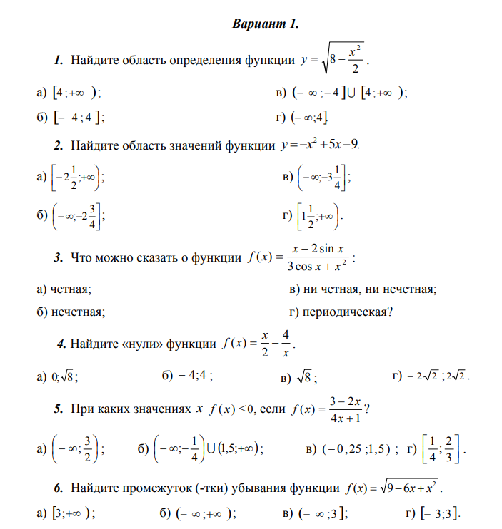



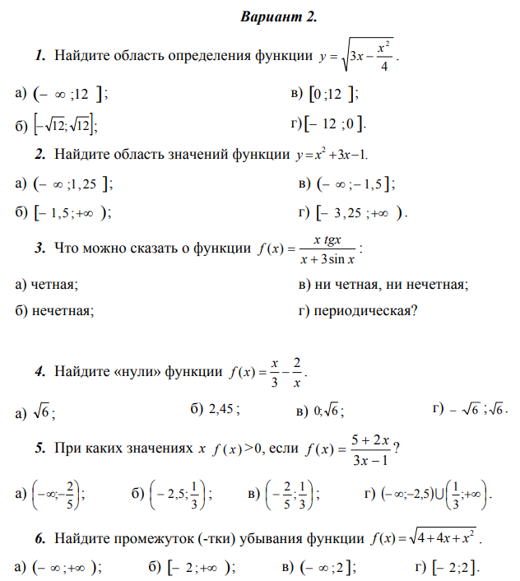

**Раздел 8. Многогранники**

**Тема 8.1. Многогранники и их свойства**

Форма и методы оценивания: *самостоятельная работа*

Содержание (задания для проведения контроля учебных достижений обучающихся):

**Самостоятельная работа:** *«Многогранники»*

**Вариант 1**

1. Дайте определение прямой призмы.
2. Что такое параллелепипед?
3. Что такое многогранник?
4. Задача: У параллелепипеда три грани имеют площади *2 м2, 4 м2* и *5 м2.* Чему равна полная поверхность параллелепипеда?
5. Задача: Основание пирамиды – прямоугольник со сторонами *9* и *12 см*, все боковые рёбра равны *12,5 м*. Найдите объём пирамиды.

-------------------------------------------------------------------------------------------------------

**Вариант 2**

1. Дайте определение правильной призмы.
2. Что такое куб?
3. Чем является точка пересечения диагоналей параллелепипеда?
4. Задача: У параллелепипеда три грани имеют площади *3 м2, 6 м2* и *7 м2.* Чему равна полная поверхность параллелепипеда?
5. Задача: Боковые рёбра наклонной треугольной призмы равны *15 м*, а расстояния между содержащими их параллельными прямыми *26 м, 25 м* и *17 м*. Найдите объём призмы.

----------------------------------------------------------------------------------------------------

**Вариант 3**

1. Дайте определение правильной пирамиды.
2. Какой многогранник называется правильным?
3. Что такое линейные размеры прямоугольного параллелепипеда?
4. Задача: Измерения прямоугольного параллелепипеда *15 м, 50 м* и *36 м*. Найдите ребро равновеликого ему куба.
5. Задача: Высота правильной четырёхугольной пирамиды равна *7 см*, а сторона основания *8 см*. Найдите боковое ребро.

-------------------------------------------------------------------------------------------------

**Вариант 4**

1. Дайте определение апофемы правильной пирамиды.
2. Какой параллелепипед называется прямоугольным?
3. Чему равна боковая поверхность прямой призмы?
4. Задача: Найдите диагонали прямоугольного параллелепипеда по трём его измерениям: *2 см, 3 см, 6 см*.
5. Задача: Основание пирамиды – прямоугольник со сторонами *6 см* и *8 см*. Каждое боковое ребро пирамиды равно *13 см*. Вычислите высоту пирамиды.

---------------------------------------------------------------------------------------------------

Эталон ответов:

|  |  |  |  |  |
| --- | --- | --- | --- | --- |
| № варианта  № задания | Вариант 1 | Вариант 2 | Вариант 3 | Вариант 4 |
|  | Призма называется прямой, если её боковые рёбра перпендикулярны основаниям. | Прямая призма на-зывается правиль-ной, если её основа-ния являются пра-вильными много-угольниками. | Пирамида называ-ется правильной, если её основанием является правиль-ный многоуголь-ник, а основание высоты совпадает с центром этого мно-гоугольника. | Высота боковой грани правильной пирамиды, прове-дённая из её верши-ны, называется апофемой. |
|  | Если основания призмы есть параллелограмм, то она называется параллелепипедом. | Прямоугольный параллелепипед, у которого все рёбра равны, называется кубом. | Выпуклый много-гранник называет-ся правильным, ес-ли его грани явля-ются правильными многоугольниками с одним и тем же числом сторон и в каждой вершине многогранника сходится одно и то же число рёбер. | Прямой параллеле-пипед, у которого основанием является прямоугольник, на-зывается прямоугольным параллелепипедом. |
|  | Многогранник – это такое тело, поверх-ность которого сос-тоит из конечного числа плоских мно-гоугольников. | Точка пересечения диагоналей паралле-лепипеда является его центром сим-метрии. | Длины непарал-лельных рёбер пря-моугольного па-раллелепипеда на-зывают его линей-ными размерами. | Боковая поверх-ность прямой приз-мы равна произведе-нию периметра ос-нования на высоту призмы, т.е. на дли-ну бокового ребра. |
|  | *Sn=2(2+4+5)=*  *=****22 см2****.* | *Sn=2(3+6+7)=*  *=****32 см2****.* | *Vn= Vк*  *Vn=abc=15***∙**50**∙**36  *Vк=a3* | *d2=a2+ b2+ c2=*  *=22+ 32+ 62=49*   *d=****7 (см)*** |
|  | |  |  | | --- | --- | |  | H  Sосн. =  =9•12=  = 108см2 |   BD= ==  *=15(см)*  *ОD= BD=7, 5 см*  *SO=*=  ===  *=10(см)*  =  =***360 (см3)****.* | |  |  | | --- | --- | |  | *V=Sосн.***∙***l* |   Sосн.=  ;  Sосн.= .=  =*204;*  *V=204***∙***15****=3060(см3)*** | *ОD= BD=4* | |  |  | | --- | --- | |  | *SO=h*  *AC=BD=*  = $\sqrt{{AD}^{2}+{CD}^{2}}$ =  =10 (см) |   *ОD= $\frac{1}{2}$ BD= 5 см*  *SO= $\sqrt{{SD}^{2}-{OD}^{2}}$*=  = $\sqrt{169-25}$ = $\sqrt{144}$ =  = ***12 см****.* |

Критерии оценки:

«5» - выполнено верно 5 заданий;

«4» - выполнено верно 4 задания;

«3» - выполнено верно 3 задания;

«2» - выполнено 1-2 задания.

**Тема 8.2. Тела и поверхности вращения**

Форма и методы оценивания: *самостоятельная работа*

Содержание (задания для проведения контроля учебных достижений обучающихся):

**Самостоятельная работа** *«Тела вращения»*

*Вариант 1*

* + - 1. Дайте определение цилиндра. Нарисуйте цилиндр, укажите его образующую, радиус и осевое сечение.
      2. Какой конус называется прямым? Сделать рисунок.
      3. Какая плоскость называется диаметральной плоскостью шара? Что такое большой круг? Сделать рисунок.
      4. Задача: Куча щебня имеет коническую форму, радиус основания которой 4 м , а образующая 5 м. Найдите объём щебня.
      5. Задача: Найти площадь сечения шара радиусом 25 см плоскостью, проведённой на расстоянии 20 см от центра шара.

---------------------------------------------------------------------------------------------

*Вариант 2*

1. Дайте определение конуса. Нарисуйте конус, укажите его образующую, радиус, высоту и осевое сечение.
2. Какой цилиндр называется прямым? Сделать рисунок.
3. Какая плоскость называется касательной к шару? Сделать рисунок.
4. Задача: Объём шара равен см3. Найдите площадь поверхности шара.
5. Задача: Площадь боковой поверхности конуса равна 15 см2, а площадь его основания на 6 см2 меньше. Найдите объём конуса.

--------------------------------------------------------------------------------------------------

*Вариант 3*

1. Дайте определение шара. Нарисуйте шар, укажите его центр, радиус.
2. Укажите виды сечений цилиндра и сделайте рисунки.
3. Какая фигура получится при вращении равнобедренного треугольника вокруг его оси симметрии? Сделайте рисунок.
4. Задача: Радиус цилиндра равен 5 см, площадь боковой поверхности вдвое больше площади основания. Найдите объём цилиндра.
5. Задача: Плоскость проходит на расстоянии 6 см от центра шара. Радиус сечения равен 8 см. Найдите площадь поверхности шара.

--------------------------------------------------------------------------------------------------

*Вариант 4*

1. Почему шар является телом вращения. Сделайте рисунок. Дайте определение сферы.
2. Что такое усечённый конус? Сделать рисунок.
3. Какая фигура получится при вращении прямоугольника вокруг его оси симметрии? Сделайте рисунок.
4. Задача: Площадь осевого сечения цилиндра равна 64 см2. Найдите площадь его боковой поверхности.
5. Задача: Найти объём тела, полученного при вращении прямоугольного треугольника с гипотенузой 24 см и острым углом ${30}^{0}$ вокруг меньшего катета.

--------------------------------------------------------------------------------------------------

Эталон ответов:

|  |  |  |  |  |
| --- | --- | --- | --- | --- |
| № | Вариант 1 | Вариант 2 | Вариант 3 | Вариант 4 |
| 1 | **Цилиндром** называется тело, которое состоит из двух кругов (**оснований**), не лежащих в одной плос-кости и совмещаемых параллельным переносом, и всех отрезков (**образующих**), соединяю-щих соответствующие точки этих кругов. | **Конусом** называется тело, которое состо-ит из круга –**основа-** **ния конуса**, точки, не лежащей в плос-кости этого круга,- **вершины конуса** и всех отрезков (**обра-зующих)**, соединяю-щих вершину конуса с точками основания | **Шаром** называется тело, которое состоит из всех точек пространства, на-ходящихся на расстоянии, не большем данного, от данной точки. Эта точка называется **центром шара**, а данное расстояние – **радиусом шара.** | **Шар** получается при вра-щении полукруга вокруг  его диаметра как оси.   |  |  | | --- | --- | | О |  |   Граница шара называется  сферой. |
| 2 | **Конус** называется **прямым**, если прямая, соединяющая вершину конуса с центром основания, перпендикулярна плоскости основания. | **Цилиндр** называется **прямым**, если его образующие перпендикулярны плоскостям оснований. | |  |  | | --- | --- | |  |  | | |  |  | | --- | --- | |  |  | | |   Осевое  сечение сечения параллельные оси и плоскости основания | |  |  | | --- | --- | | Плоскость,  параллельная основанию конуса и пересекающая конус, отсекает |  |   от него меньший конус. Оставшаяся часть называется усечённым **конусом.** |
|  | Плоскость, проходящая через центр шара, называется **диаметральной**. | Плоскость, проходящая через точ-ку **А** шаровой поверх-ности и перпендику-лярная радиусу, прове-дённому в точку **А**, на-зывается **касательной плоскостью.** | |  |  | | --- | --- | |  | конус | | |  |  | | --- | --- | |  | цилиндр | |
|  |  | Sп= 4πR2  **R** | V=Sосн.∙Н= πR2H  **H**  **R**  •  •  Sбок.= 2Sосн  2πRH= 2πR2; R=H  V= π52∙5=**125π см3** | |  |  | | --- | --- | |  | Sос.сеч.=2RH |   Sбок.=2πRH=  = Sос.сеч.π = **64π см2** |
|  | Sсеч= **π*r*2**  ***r2 =****R2-d2=*  *625-400=225*  Sсеч= **225π см2** |  | Sп= 4πR2  Sп= 4π102=**400 π см2** | H=*l*  **=1728 π см3** |

***.***

Критерии оценки:

«5» - выполнено верно 5 заданий;

«4» - выполнено верно 4 задания;

«3» - выполнено верно 3 задания;

«2» - выполнено 1-2 задания.

Форма и методы оценивания: *самостоятельная работа*

Содержание (задания для проведения контроля учебных достижений обучающихся):

**Вариант 1**

1. Диагональ куба равнасм. Найдите его объем.
2. Два ребра прямоугольного параллелепипеда, выходящие из одной вершины, равны 2, 4. Диагональ параллелепипеда равна 6. Найдите объем параллелепипеда.
3. Радиусы трех шаров равны 3см, 4 см и 5 см. Найдите радиус шара, объем которого равен сумме их объемов.

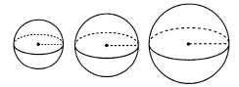

1. Какое количество нефти (в тоннах) вмещает цилиндрическая цистерна диаметром 18 м и высотой 7м, если плотность нефти равна 0,85 г/см3.
2. Найдите высоту конуса, если его объем 48 см3, а радиус основания 4 см.

­­­­

**Вариант 2**

1. Объем куба равен 64 см3. Найдите его диагональ.
2. Найдите радиус основания конуса, если его высота 3 см, а объем 2,25 см3.
3. Найдите объем многогранника, изображенного на рисунке, все двугранные углы которого прямые. Размеры на рис. даны в см.

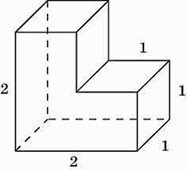

1. Найдите объем пирамиды, высота которой равна 6 см, а основание – прямоугольник со сторонами 3см и 4см.
2. Объем шара равен 288π. Найдите площадь его поверхности.

**Вариант 3**

1. Образующая конуса, равная *12 см*, наклонена к плоскости основания под углом *300*. Найдите объём конуса.
2. Найдите высоту конуса, если его объем 48 см3, а радиус основания 4 см.
3. Найдите объем многогранника, изображенного на рисунке, все двугранные углы которого прямые. Размеры на рис. даны в см.

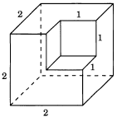

1. Найдите площадь поверхности шара и его объем, если радиус шара равен 4 см.
2. Найдите радиус основания цилиндра, если его объем равен 120 см3, а высота 3,6 см.

**Вариант 4**

1. Два ребра прямоугольного параллелепипеда, выходящие из одной вершины, равны 2м, 3м. Объем параллелепипеда равен 36м3. Найдите его диагональ.
2. Найдите объем многогранника, изображенного на рисунке, все двугранные углы которого прямые. Размеры на рис. даны в см.

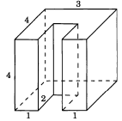

1. Найдите объем конуса, если его высота 3 см, а радиус основания 1,5 см.
2. Найдите высоту цилиндра, если его объем равен 24 см3, а радиус основания см.
3. Найдите радиус шара и площадь поверхности шара, если его объем равен 113,04 см3.

Эталон ответов:

|  |  |  |  |  |
| --- | --- | --- | --- | --- |
| **№ задания** | **Вариант 1** | **Вариант 2** | **Вариант 3** | **Вариант 4** |
| 1 | 8 |  |  | 7 |
| 2 | 32 | 1,5 см | 9 см | 40 |
| 3 | 6 | 3 |  | 2,25 см3 |
| 4 | ≈1513т | 24 | 64  и | 12см |
| 5 | 9 см | 144 | см | ≈ 3 см; 36 см2 |

Критерии оценки

«5» - выполнено верно 5 заданий;

«4» - выполнено верно 4 задания;

«3» - выполнено верно 3 задания;

«2» - выполнено 1-2 задания.

Форма и методы оценивания: *контрольная работа*

Содержание (задания для проведения контроля учебных достижений обучающихся):

**Контрольная работа:*****«****Многогранники и поверхности вращения****»***

**Вариант 1**

*1.* Чрез два противолежащих ребра куба проведено сечение, площадь которого равна . Найдите диагональ куба.

**2.** Осевое сечение конуса – прямоугольный треугольник. Найдите площадь основания конуса, если его высота равна 4.

3. Осевое сечение цилиндра – квадрат. Найдите *площадь основания цилиндра, если его высота равна 4.*

**Вариант 2**

*1*. Чрез два противолежащих ребра куба проведено сечение, площадь которого равна . Найдите диагональ куба.

**2.** Осевое сечение конуса – прямоугольный треугольник. Найдите площадь основания конуса, если его высота равна 3.

3. Осевое сечение цилиндра – квадрат. Найдите площадь основания цилиндра, если его высота равна 8.

**Раздел 9. Начала математического анализа**

Форма и методы оценивания: *контрольная работа*

Содержание (задания для проведения контроля учебных достижений обучающихся):

***Контрольная работа:*** *«Производная»*

***Вариант 1***

1. Решить неравенство ≥ 0.

2. Тело движется по закону *х(t)=t3-2t2 +5* (*х* – в метрах, *t* – в секундах). Найдите скорость и ускорение тела через 2с после начала движения.

3. Исследовать функцию *f(х)= х2 + 7х – 4* на монотонность и экстремумы.

4. Найти наибольшее и наименьшее значения функции *f(х)= х3- 6 х2* на

отрезке [-2;5].

5. Составьте уравнение касательной к графику функции *f(х)= х2 + 2х* в точке *х0=1*.

-----------------------------------------------------------------------------------------------------

***Контрольная работа:*** *«Производная»*

***Вариант 2***

1. Решить неравенство  ≤ 0.

2. Тело движется по закону *х(t)=*  *+ 6t - 1* (*х* – в метрах, *t* – в секундах). Найдите скорость и ускорение тела через 5с после начала движения.

3. Исследовать функцию *f(х)=10 – 4х - х2* на монотонность и экстремумы.

4. Найти наибольшее и наименьшее значения функции *f(х)= х3- х* на отрезке [0;4].

5. Составьте уравнение касательной к графику функции *f(х)= х2-3х+2* в точке *х0=1*

Эталон ответов:

|  |  |  |
| --- | --- | --- |
| *№ задания* | *Вариант*  ***1*** | *Вариант*  ***2*** |
| ***1*** | [0;](7; ∞) | (-∞;0][5;12) |
| ***2*** | *4м/с; 8м/с2* | *31м/с; 10м/с2* |
| ***3*** | *f ↓ на х*(-∞;-3,5),  *f ↑ на х* (-3,5; ∞)  *х=-*3,5 *точка* min | *f ↑ на х*(-∞;-2),  *f ↓ на х* (-2; ∞)  *х=-*2 *точка* max |
| ***4*** | *у*max=0; *у*min=-32  [-2;5] [-2;5] | *у*max=; *у*min= -;  [0;4] [0;4] |
| ***5*** | *у=4х-1* | *у =1-5х* |

Критерии оценки

«5» - выполнено верно 5 заданий;

«4» - выполнено верно 4 задания;

«3» - выполнено верно 3 задания;

«2» - выполнено 1-2 задания.

**Раздел 10. Интеграл и его применение**

**Тема 10.1. Первообразная**

Форма и методы оценивания: *самостоятельная работа*

Содержание (задания для проведения контроля учебных достижений обучающихся):

***Вариант 1***

Найти общий вид первообразных:

1. $f(x)= 3 - x^{5} + \frac{1}{х^{5}}$*;*
$f\left(x\right)= х- \frac{4}{х^{6}}{+10x}^{9} ;$

$f\left(x\right)= 4x^{2}+ 8х -5 ;$

$f\left(x\right)=(6{x-1)}^{5} ;$

2. $f\left(x\right)=\frac{2}{(2-5{x)}^{3}}$.

***Вариант 2***

1. Найти общий вид первообразных:
2. $f(x)= 7 - x^{6} + \frac{1}{х^{6}}$*;*

$f\left(x\right)= 3x^{7}- х+\frac{5}{х^{3}} ;$

$f\left(x\right)= 6x^{3}+ 12х -3 ;$

$f\left(x\right)=(2{x-6)}^{3} ;$

$f\left(x\right)=\frac{5}{(3-4{x)}^{4}}$

Эталон ответов:

|  |  |
| --- | --- |
| ***Вариант1*** | ***Вариант 2*** |
| 1. ; 2. *.* | 1. *;* 2. . |

Критерии оценки:

«5» - выполнено верно 5 заданий;

«4» - выполнено верно 4 задания;

«3» - выполнено верно 3 задания;

«2» - выполнено 1-2 задания.

**Тема 10.2. Интеграл. Применение интеграла**

Форма и методы оценивания: *самостоятельная работа*

Содержание (задания для проведения контроля учебных достижений обучающихся):

***Вариант1***

Вычислить интегралы:

1. $\int_{-1}^{3}{х^{2}dx}$*;*
$\int_{0}^{\frac{π}{2}}{\sin{2х}dx};$

$\int_{0}^{2}{(х^{2}+x-2)dx};$

$\int_{-2}^{0}{(3-2x-х^{2})dx};$

2. $\int_{0}^{\frac{π}{4}}{\frac{2dx}{\cos^{2}x}}$*.*

***Вариант 2***

Вычислить интегралы:

1. $\int_{-2}^{2}{х^{3}dx}$;
2. $\int_{ \frac{π}{6}}^{\frac{π}{4}}{\cos{3х}dx}$;
3. $\int_{1}^{2}{(х^{2}+3x-2)dx}$;
4. $\int_{0}^{3}{({3х}^{2}+x-2)dx}$;
5. $\int_{\frac{π}{4}}^{\frac{π}{2}}{\frac{5dx}{\sin^{2}x}}$*.*

Эталон ответов:

|  |  |
| --- | --- |
| ***Вариант1*** | ***Вариант 2*** |
| 1. ; 2. 1 ; 3. ; 4. ; 5. 2. | 1. 0 ;       4) 25,5 ;  5) 5. |

Критерии оценки

«5» - выполнено верно 5 заданий;

«4» - выполнено верно 4 задания;

«3» - выполнено верно 3 задания;

«2» - выполнено 1-2 задания.

**Раздел 10. Интеграл и его применение**

Форма и методы оценивания: *контрольная работа*

Содержание (задания для проведения контроля учебных достижений обучающихся):

***Контрольная работа****: «Первообразная и интеграл»*

***Вариант 1***

1. Найти общий вид первообразных для функции
2. *f(x)= 4sin x + cos3x ;*

*б)* *f(x)= x2 + 2x .*

2. Найти первообразную функции *f(x)=5х + x2,* график которой проходит через точку *(1;3).*

3. Вычислить интеграл *х2 +х*)*dx.*

4. Вычислить площадь фигуры, ограниченной линиям *у = 3- х* и *у = - х2+2х+3*

***Контрольная работа****: ««Первообразная и интеграл»*

***Вариант2***

1. Найти общий вид первообразных для функции

*а) f(x)= 3cos x + sin4x;*

*б)* *f(x)= х5 + x2 .*

2. Найти первообразную функции *f(x)=3x2-5,* график которой проходит через точку *(2;10).*

3. Вычислить интеграл *х2 +2х*)*dx*

4. Вычислить площадь фигуры, ограниченной линиям *у = 3+2х* и *у = х2-2х+3.*

*---------------------------------------------------------------------------------------*

Эталон ответов:

|  |  |  |  |  |  |
| --- | --- | --- | --- | --- | --- |
| № варианта | Задание 1  *а)* | Задание 1  *б)* | Задание 2 | Задание 3 | Задание 4 |
| 1 | - 4 $\cos{х}$ + $\frac{1}{3}\sin{3х}$ +С | $\frac{x^{3}}{3 }+x^{2}$ + С | $\frac{{5x}^{2}}{2}+\frac{x^{3}}{3 }$ + $\frac{1}{6}$ | 3 | 4,5 |
| 2 |  | + С | *х3- 5х +12* | 1 | 10 $\frac{2}{3}$ |

Критерии оценки:

«5» - выполнено верно 4 заданий;

«4» - выполнено верно 3 задания;

«3» - выполнено верно 2 задания;

«2» - выполнено 1 задания.

**Раздел 11. Элементы теории вероятностей и математической статистики**

**Тема 11.1. Случайные события и величины**

Форма и методы оценивания: *тест*

Содержание (задания для проведения контроля учебных достижений обучающихся):

***Вариант № 1***

|  |  |  |  |
| --- | --- | --- | --- |
| **1**. *Невозможным* называется событие, которое… | | | |
| **А.** никогда не может произойти | **Б.** происходит очень редко | **В.** никогда не может произойти, в условиях данного эксперимента | **Г.** нет правильного варианта ответа |
| **2.** Комбинации, состоящие из одних и тех же различных элементов и отличающиеся только порядком их расположения называются | | | |
| **А.** сочетаниями | **Б.** размещениями | **В.** перестановками | **Г.** нет правильного варианта ответа |
| **3.** Сколько перестановок можно составить из букв слова ***язык***? | | | |
| **А.** 16 | **Б.** 24 | **В.** 12 | **Г.** 120 |
| **4.** В магазине „Спортовары” продаётся 2 вида теннисных ракеток, 6 видов мячей и 5 видов гантелей. Сколькими способами можно купить два предмета с разными названиями? | | | |
| **А.** 52 | **Б.** 13 | **В.** 60 | **Г.** 17 |
| **5.** Прибор состоит из трех независимо работающих элементов. Описать событие: в процессе работы сломается второй элемент и третий элемент, если событие- *і*-й элемент исправен, *і*=1,2,3. | | | |
| **А.** | **Б.** | **В.** | **Г.** нет правильного варианта ответа |
| **6.** Прибор состоит из трех независимо работающих элементов. Событии - *і*-й элемент исправен, *і*=1,2,3. Тогда событие | | | |
| **А.** сломался первый элемент | **Б.** сломался второй элемент | **В.** сломались все элементы | **Г.** нет правильного варианта ответа |
| **7.** В лотерее из 25 билетов выигрывает 7. Какова вероятность того, что наудачу купленный билет проиграет? | | | |
| **А.** | **Б.** | **В.** | **Г.** нет правильного варианта ответа |
| **8.** Производится 5 независимых опытов, причем в каждом из них с вероятностью 0.2 появляется событие **A**. Найти вероятность того, что событие **A** появится ровно 3 раза | | | |
| **А**.0,0512 | **Б.**0,2051 | **В.** 0,0643 | **Г.** нет правильного варианта ответа |

***Вариант № 2***

|  |  |  |  |  |  |  |  |
| --- | --- | --- | --- | --- | --- | --- | --- |
| **1.** *Достоверным* называется событие, которое… | | | | | | | |
| **А.** очень часто происходит в условиях данного эксперимента | **Б.** всегда произойдет | | | **В.**всегда произойдет, в условиях данного эксперимента | | **Г.** нет правильного варианта ответа | |
| **2.** Комбинации, составленные из различных *n*  элементов по *m*  элементов, которые отличаются либо составом элементов, либо их порядком называются | | | | | | | |
| **А.** размещениями | **Б.** сочетаниями | | | **В.** перестановками | | **Г.** нет правильного варианта ответа | |
| **3.** Сколько перестановок можно составить из букв слова ***цикл***? | | | | | | | |
| **А.** 16 | **Б.** 24 | | | **В.** 12 | | **Г.** 120 | |
| **4.** В кондитерском магазине продаётся 3 вида пирожных, 2 вида тортов и 5 видов булочек. Сколькими способами можно купить два изделия с разными названиями? | | | | | | | |
| **А.** 31 | **Б.** 30 | | | **В.** 10 | | **Г.** 15 | |
| **5.** Прибор состоит из трех независимо работающих элементов. Описать событие: в процессе работы сломается только два элемента, если событие- *і*-й элемент исправен, *і*=1,2,3. | | | | | | | |
| **А.** | **Б.** | | | **В.** | | **Г.** нет правильного варианта ответа | |
| **6.** Прибор состоит из трех независимо работающих элементов. Событии - *і*-й элемент исправен, *і*=1,2,3. Тогда событие | | | | | | | |
| **А.** сломались ровно два элемента | **Б.** сломались хотя бы два элемента | | | **В.** сломался второй элемент | | **Г.** нет правильного варианта ответа | |
| **7.** В лотерее из 17 билетов выигрывает 5. Какова вероятность того, что наудачу купленный билет проиграет? | | | | | | | |
| **А.** | **Б.** | | | **В.** | | **Г.** нет правильного варианта ответа | |
| **8.** Производится 5 независимых опытов, причем в каждом из них с вероятностью 0,1 появляется событие **A**. Найти вероятность того, что событие **A** появится ровно 2 раза | | | | | | | |
| **А**. 0,2053 | | **Б.** 0,0729 | **В.** 0,0641 | | **Г.** нет правильного варианта ответа | |

***Вариант № 3***

|  |  |  |  |
| --- | --- | --- | --- |
| **1.** *Случайным* называется событие, которое… | | | |
| **А.** редко происходит в условиях данного эксперимента | **Б.** происходит очень часто в условиях данного эксперимента | **В.** может произойти или не произойти в условиях данного эксперимента | **Г.** нет правильного варианта ответа |
| **2.** Комбинации, составленные из *n* различных элементов по *m* элементов, которые отличаются хотя бы одним элементом называются | | | |
| **А.** размещениями | **Б.** сочетаниями | **В.** перестановками | **Г.** нет правильного варианта ответа |
| **3.** Сколько перестановок можно составить из букв слова ***логика***? | | | |
| **А.** 16 | **Б.** 24 | **В.** 120 | **Г.** 720 |
| **4.** В магазине „Школьник” продаётся 2 вида блокнотов, 3 вида карандашей и 4 вида линеек. Сколькими способами можно купить два предмета с разными названиями? | | | |
| **А.** 26 | **Б.** 24 | **В.** 20 | **Г.** 9 |
| **5.** Прибор состоит из трех независимо работающих элементов. Описать событие: в процессе работы сломается первый элемент и третий элемент, если событие- *і*-й элемент исправен, *і*=1,2,3. | | | |
| **А.** | **Б.** | **В.** | **Г.** нет правильного варианта ответа |
| **6.** Прибор состоит из трех независимо работающих элементов. Событие - *і*-й элемент исправен, *і*=1,2,3. Тогда событие | | | |
| **А.** ни один элемент не сломался | **Б.** не сломался первый элемент | **В.** не сломался второй элемент | **Г.** нет правильного варианта ответа |
| **7.** В лотерее из 16 билетов выигрывает 9. Какова вероятность того, что наудачу купленный билет проиграет? | | | |
| **А.** | **Б**. | **В.** | **Г.** нет правильного варианта ответа |
| **8.** Производится 5 независимых опытов, причем в каждом из них с вероятностью 0,3 появляется событие **A**. Найти вероятность того, что событие **A** появится ровно 2 раза | | | |
| **А**. 0,205 4 | **Б.** 0,0731 | **В.** 0,3087 | **Г.** нет правильного варианта ответа |

***Вариант № 4***

|  |  |  |  |  |  |  |
| --- | --- | --- | --- | --- | --- | --- |
| **1.** *Элементарным* называется событие, которое… | | | | | | |
| **А.** никогда не может произойти | | **Б.** происходит очень редко | | **В.** происходит часто в условиях данного эксперимента | | **Г.** нет правильного варианта ответа |
| **2.** Пусть последовательно надо выполнить два действия. Первое из них можно выполнить *m* способами, после чего второе *n* способами, тогда оба действия одновременно можно выполнить ………. Способами. | | | | | | |
| **А.** | | **Б.** | | **В.** | | **Г.** |
| **3.** Сколько перестановок можно составить из букв слова ***метод***? | | | | | | |
| **А.** 16 | | **Б.** 24 | | **В.** 120 | | **Г.** 720 |
| **4**. В магазине „Компьютеры для вас” продаётся 5 видов мониторов, 3 вида системных блока и 4 вида клавиатуры. Сколькими способами можно купить два предмета с разными названиями? | | | | | | |
| **А.** 47 | | **Б.** 35 | | **В.** 60 | | **Г.** 27 |
| **5.** Прибор состоит из трех независимо работающих элементов. Описать событие: в процессе работы сломается хотя бы один элемент, если событие - *і*-й элемент исправен, *і*=1,2,3. | | | | | | |
| **А.** | | **Б.** | | **В.** | | **Г.** нет правильного варианта ответа |
| **6.** Прибор состоит из трех независимо работающих элементов. Событие - *і*-й элемент исправен, *і*=1,2,3. Тогда событие | | | | | | |
| **А.** сломался только первый элемент | | **Б.** сломались либо два либо три элемента | | **В.** сломался первый элемент | | **Г.** нет правильного варианта ответа |
| **7. .** В лотерее из 23 билетов выигрывает 4. Какова вероятность того, что наудачу купленный билет проиграет? | | | | | | |
| **А.** | **Б.** | | **В**. | | **Г.**  нет правильного варианта ответа | |
| **8**. Производится 5 независимых опытов, причем в каждом из них с вероятностью 0,4 появляется событие **A**. Найти вероятность того, что событие **A** появится ровно 3 раза | | | | | | |
| **А**. 0,2304 | | **Б.** 0,0732 | | **В.** 0,0644 | | **Г.** нет правильного варианта ответа |

Эталон ответов:

|  |  |  |  |  |
| --- | --- | --- | --- | --- |
|  | 1 | 2 | 3 | 4 |
| 1 | **В** | **В** | **В** | **Г** |
| 2 | **В** | **А** | **Б** | **А** |
| 3 | **Б** | **Б** | **Г** | **В** |
| 4 | **А** | **А** | **А** | **А** |
| 5 | **Б** | **Б** | **Б** | **В** |
| 6 | **В** | **А** | **А** | **В** |
| 7 | **Б** | **Г** | **Б** | **Б** |
| 8 | **А** | **Б** | **В** | **А** |

Критерии оценки:

|  |  |  |  |
| --- | --- | --- | --- |
| **«2»** | **«3»** | **«4»** | **«5»** |
| **1-3** | **4-5** | **6-7** | **8** |

**Раздел 11. Элементы теории вероятностей и математической статистики**

Форма и методы оценивания: *контрольная работа*

Содержание (задания для проведения контроля учебных достижений обучающихся):

**Вариант 1**

1. В ходе опроса 40 учащихся школы было выяснено, сколько времени (с точностью до 0,5 ч) в неделю они затрачивают на занятия в кружках и спортивных секциях. Получили следующие данные:

2, 2,5, 5, 1,5, 4, 3, 1,5, 3,5, 4, 3, 3,5, 2,5, 3, 1,5, 4,5, 3,5, 4,

3,5, 2,5, 2, 4, 0, 2,5, 0,5, 3,5, 2, 3,5, 3, 2,5, 5, 1,5, 3,5, 2,5,

4,5, 2,5, 3,5, 1, 3,5, 1, 1,5.

а) Составьте сгруппированный ряд этих данных.

б) Чему равна мода этого измерения и какова ее кратность?

в) Выпишите таблицу распределения данных.

г) Найдите среднее значение времени, затрачиваемое учащимися на занятие в кружках.

2. Учащиеся одиннадцатых классов некоторого города сдавали пробный экзамен по алгебре. Итоги этого экзамена представили в таблице:

|  |  |
| --- | --- |
| Оценка | Число учащихся |
| 1  2  3  4  5 | 0  64  184  55  38 |

Составьте гистограмму распределения данных.

**Вариант 2**

1. В ходе опроса 30 учащихся школы было выяснено, сколько времени (с точностью до 0,5 ч) в неделю они затрачивают на занятия с компьютером. Получили следующие данные:

3, 2,5, 5,5 , 3,5, 4, 3, 6, 2,5, 2, 5, 4,5, 6,5, 4, 3, 4,5, 3,5, 4,

5, 5,5, 2, 4, 3, 3,5, 2,5, 4,5, 4, 3,5, 2, 2,5, 5.

а) Составьте сгруппированный ряд этих данных.

б) Чему равна мода этого измерения и какова ее кратность?

в) Выпишите таблицу распределения данных.

г) Найдите среднее значение времени, затрачиваемое учащимися на занятие в кружках.

2. Учащиеся одиннадцатых классов некоторого города выполняли контрольную работу по алгебре. Итоги этой работы представили в таблице, в которой указали число учащихся, верно выполнивших одно, два, три и т.д. задания:

|  |  |
| --- | --- |
| Число выполненных заданий | Число учащихся |
| 0  1  2  3  4  5  6 | 0  23  58  91  216  162  80 |

Составьте гистограмму распределения данных.

Эталон ответов:

Критерии оценки:

«5» - выполнено верно 2 задания;

«4» - выполнено 2 задания, допущены ошибки при составлении гистограммы, либо вычислительные ошибки;

«3» - выполнено верно 1 задание;

«2» - выполнено 1 задание, допущены ошибки вычислительного характера, либо ошибка в построении гистограммы.

**Раздел 12. Уравнения и неравенства**

Форма и методы оценивания: *контрольная работа*

Содержание (задания для проведения контроля учебных достижений обучающихся):

Контрольная работа «Уравнения и неравенства».

1. вариант.

1. Решите уравнение:

а) log2 (x - 3) = log2 10;

б) log1/3 (x -2)= - 2;

в) ;

г) 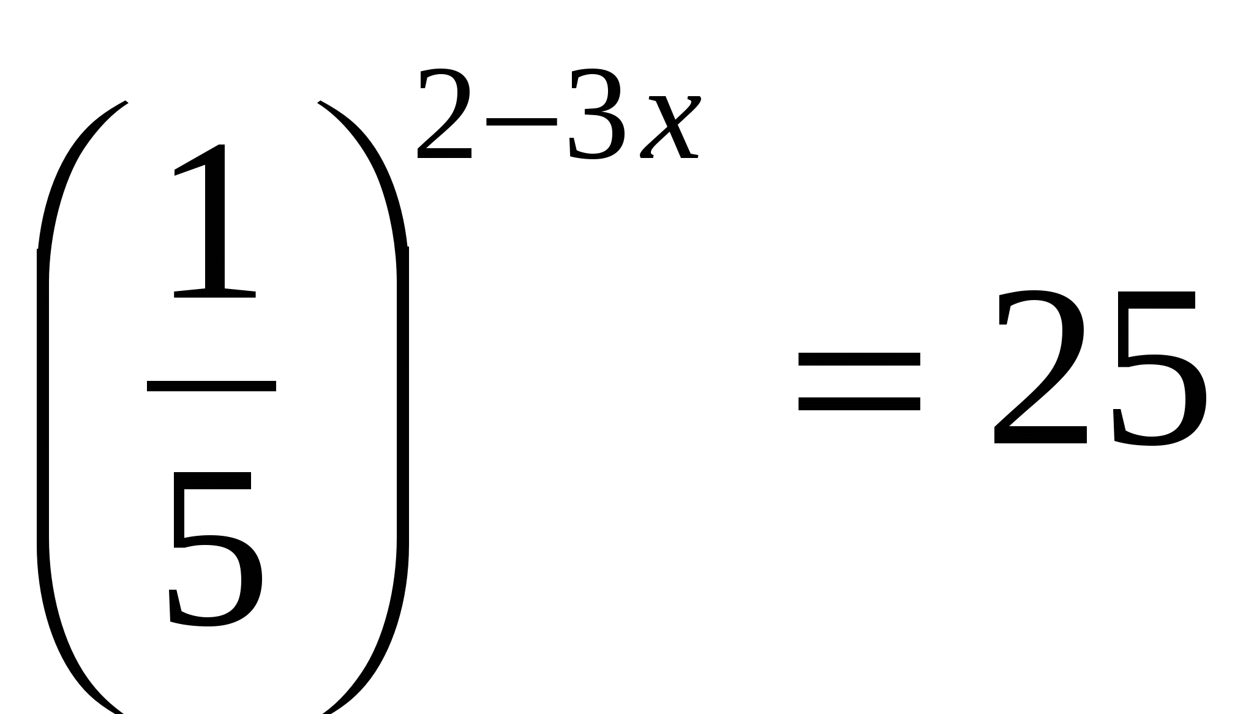;

д) 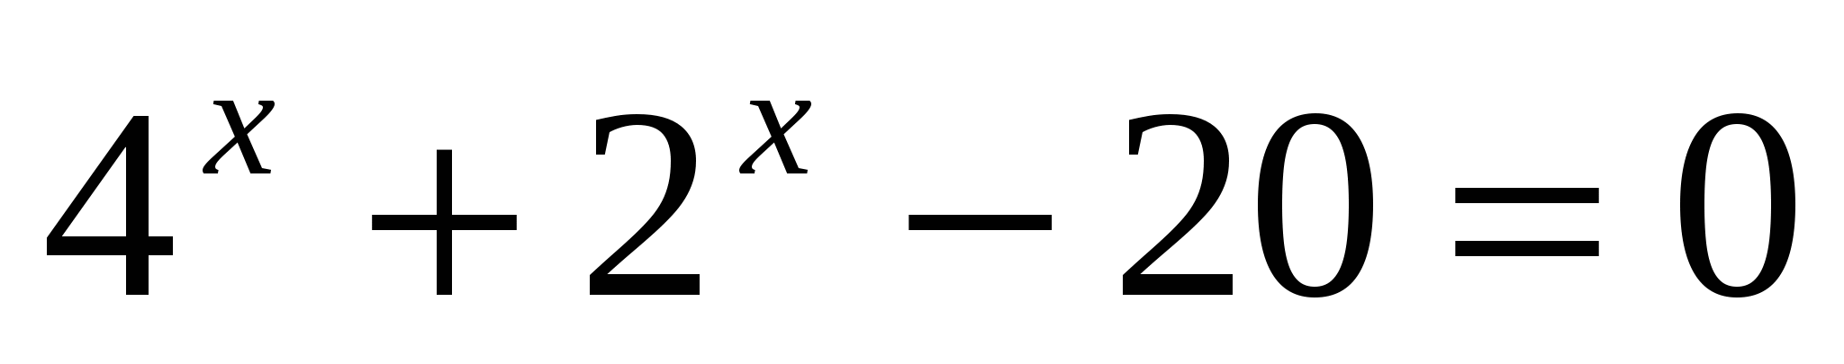;

е) 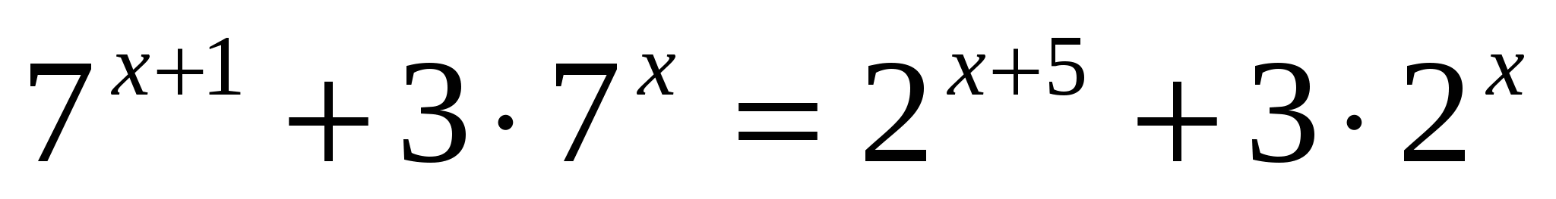;

ж) 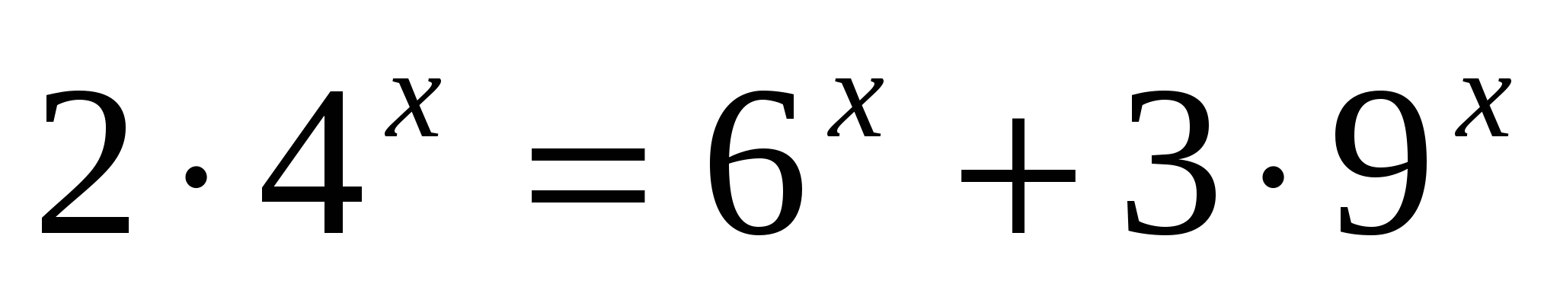.

1. Решите неравенство:

а) log2 (x-1) ≥ log2 (2x+3); б) log1/3 (2x+1)> - 1.

в) 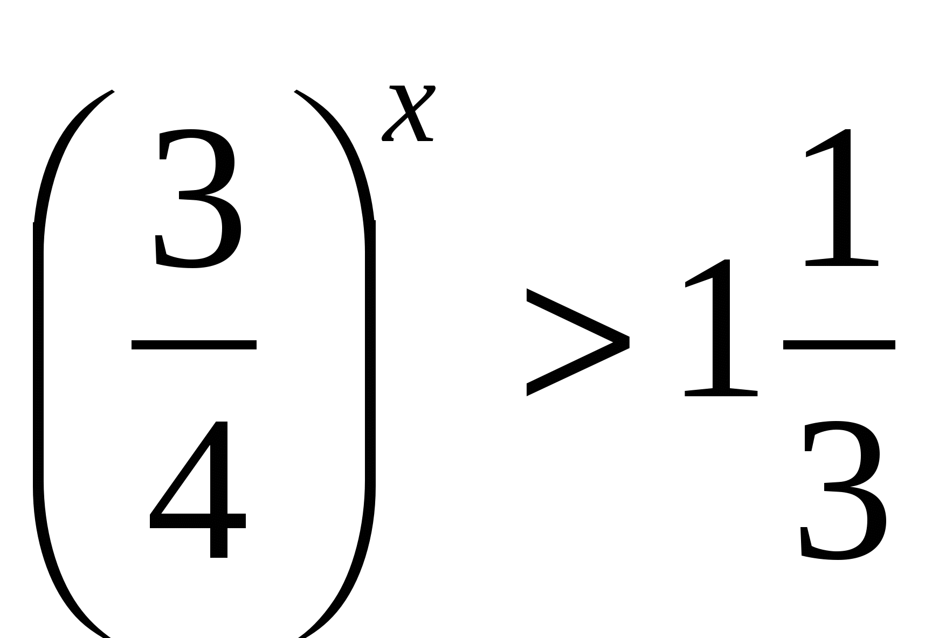; г) 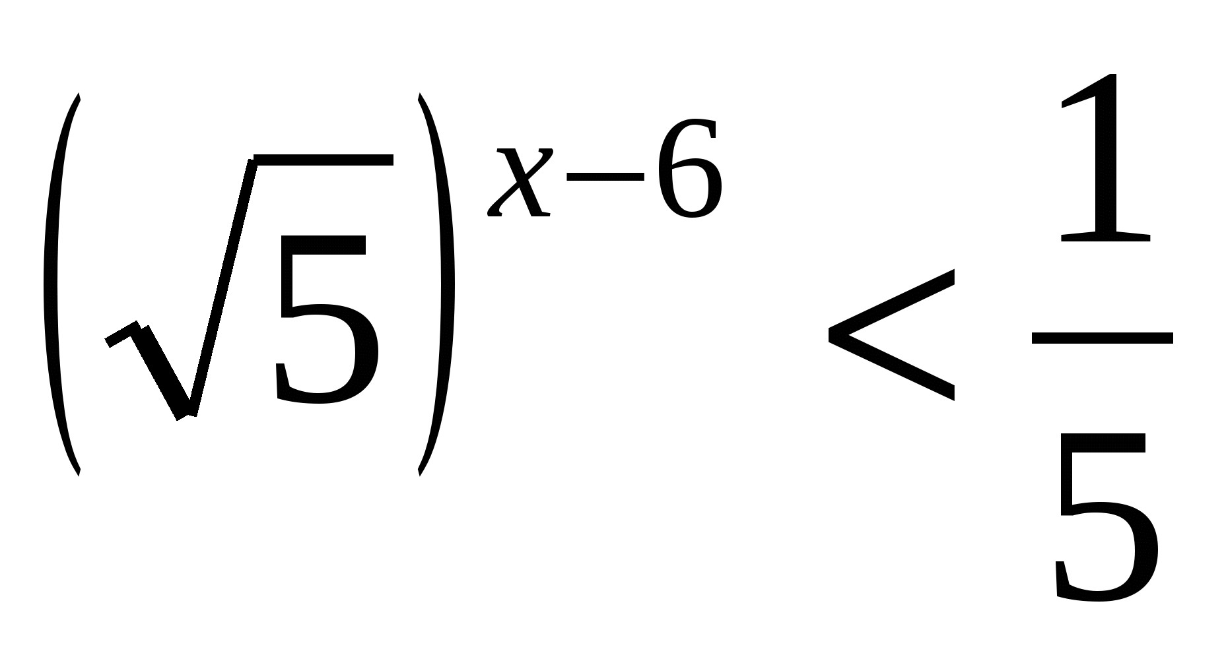; д) 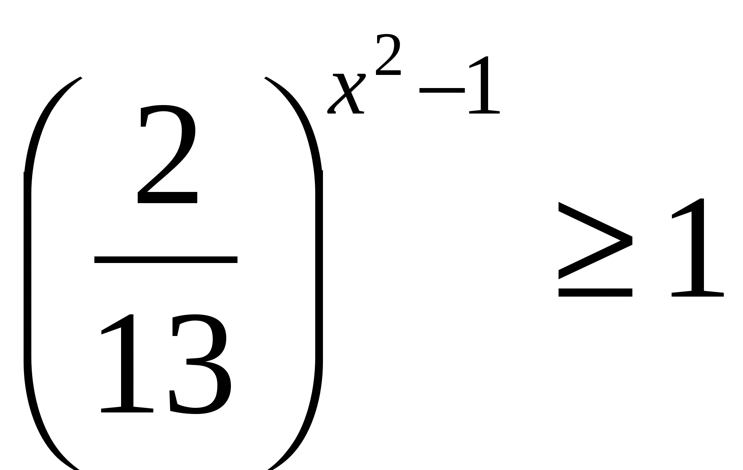

Контрольная работа «Уравнения и неравенства».

1. вариант.

1. Решите уравнение:

а) log5 (x +4) = log5 25;

б) log1/3 (2x+1)= - 1;

в) ;

г) 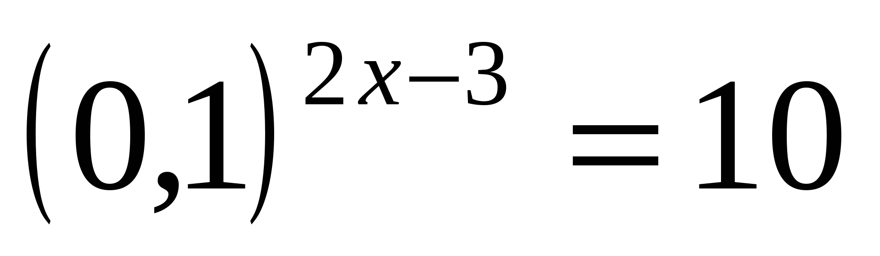;

д) 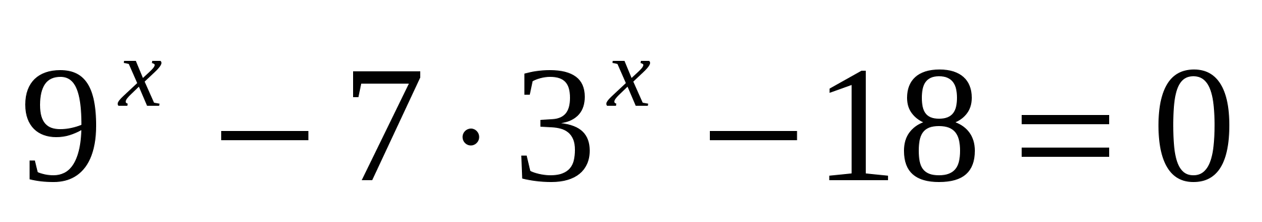;

е) 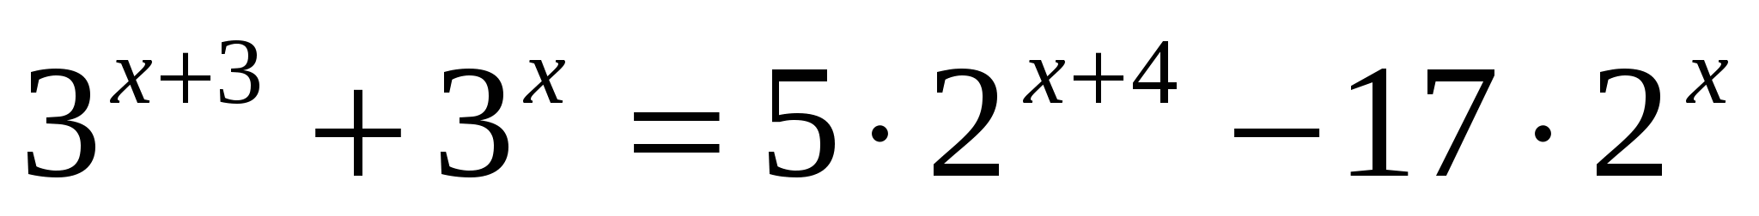;

ж) 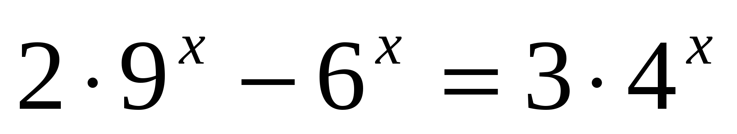.

1. Решить неравенство:

а) log1/3 (3x-1) ≥ log1/3 (2x+3); б) log3 (4x - 5) > 1.

в) 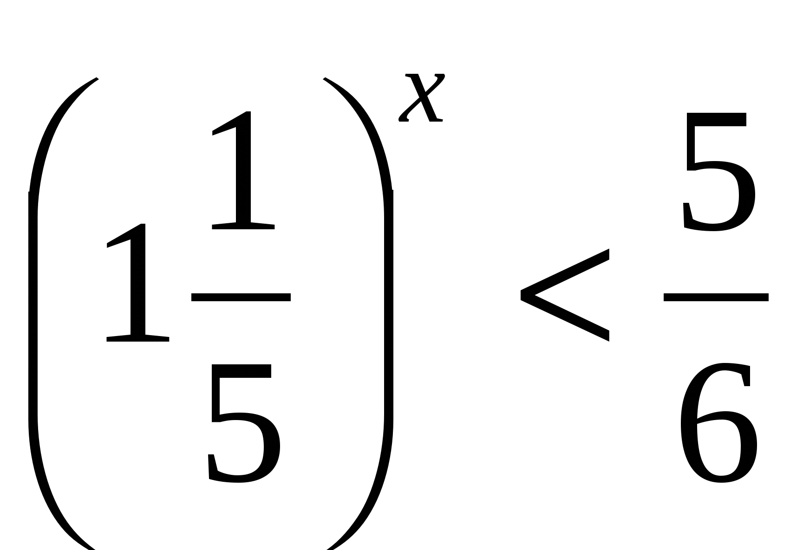; г) 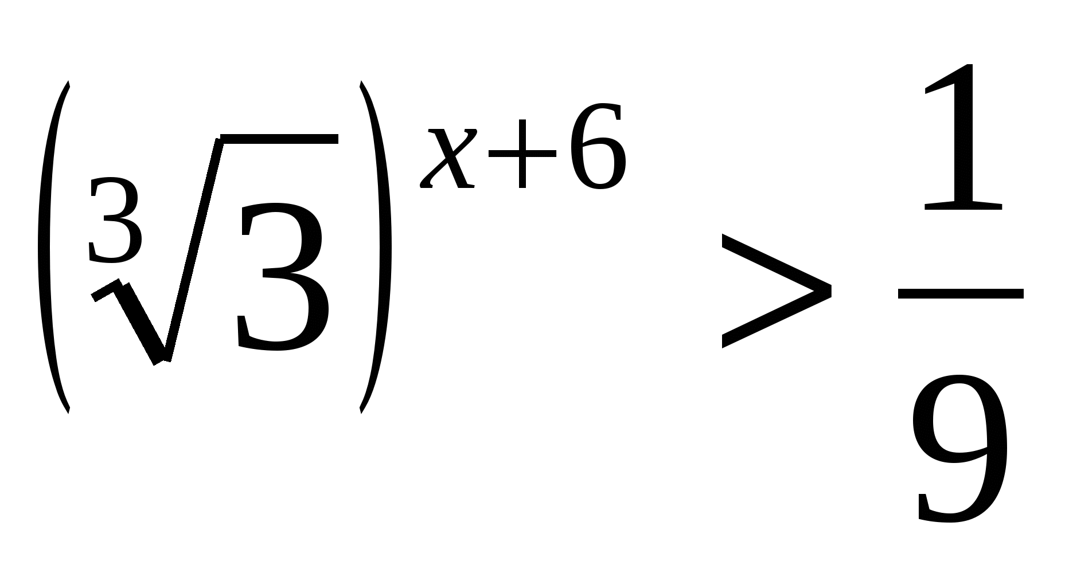; д) 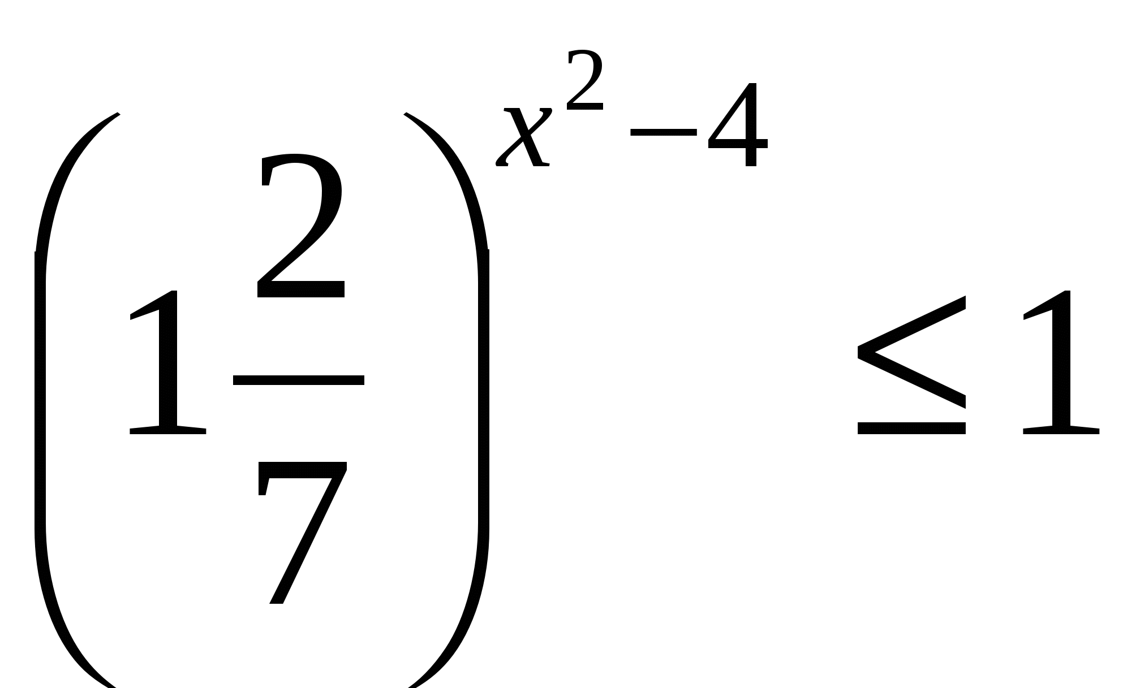

Эталон ответов:

|  |  |  |  |
| --- | --- | --- | --- |
| Номер задания | Пункт | Вариант 1 | Вариант 2 |
| 1 | а | 13 | 21 |
| б | 11 | 1 |
| в | -3,5; 0,5 | -3; 2 |
| г | $$1\frac{1}{3}$$ | 1 |
| д | 2 | 2 |
| е | 1 | 2,25 |
| ж | -1 | 1 |
| 2 | а | Нет решений | $$(-∞;4]$$ |
| б | (-0,5;1) | $$(2;+∞)$$ |
| в | $$(-∞;-1)$$ | $$(-∞;-1)$$ |
| г | $$(4;+∞)$$ | $$(-∞;6)$$ |
| д | [-1;1] | [-2;2] |

Критерии оценок:

«5» - выполнено верно 2 задания, допущены ошибки в 1-3 пунктах1;

«4» - выполнено верно 1 задание, во втором допущены вычислительные ошибки;

«3» - верно выполнено 1 задание;

«2» - задания выполнены с ошибками, влекущими неверный ответ.

1. **ФОНД ОЦЕНОЧНЫХ СРЕДСТВ ПРОМЕЖУТОЧНОЙ АТТЕСТАЦИИ.**

### Задания для проведения промежуточной аттестации в форме экзамена

Содержание (задания для проведения итогового контроля учебных достижений обучающихся):

**ВАРИАНТ 1**

1. Решите тригонометрическое уравнение: .
2. Решите иррациональное уравнение: .
3. Решите показательное уравнение: 
4. Решите логарифмическое уравнение: 
5. Решите логарифмическое неравенство: 
6. Найдите значение выражения: 
7. Исследуйте функцию с помощью производной и постройте ее график:

.

1. Вычислите с помощью определенного интеграла площадь криволинейной трапеции, ограниченной параболой 

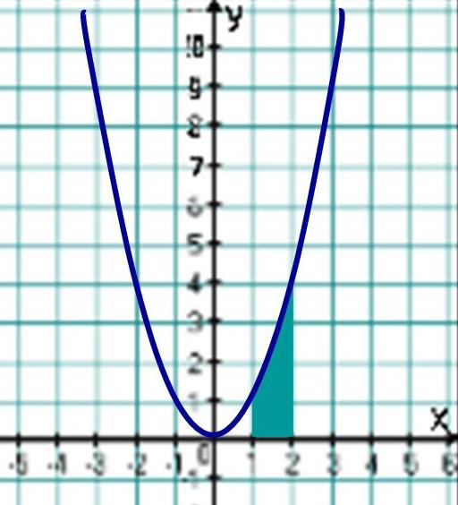

1. Решите задачу на нахождение площади поверхности многогранника:

Высота грани правильной 4-угольной пирамиды равно 5 см. Сторона основания пирамиды − 6 см. Вычислите площадь полной поверхности пирамиды.

1. Решите задачу с применением вероятностных методов:

В коробке лежат 5 красных, 7 зеленых и 2 синих кубика. Случайным образом из коробки берут кубик. Какова вероятность того, что из коробки взяли зелёный кубик?

**Эталон**

**Вариант 1**

1. *Решите тригонометрическое уравнение: .*

Решение:



sin x= ½

x=(-1)n arcsin ½+Пk, k Z

x=П/2 +2Пn, k Z

Ответ: П/2 +2Пn, k Z

1. *Решите иррациональное уравнение: .*

Решение:

, возведем в квадрат обе части уравнения

3-х=9

-х=9-3

-х=6

х=-6

Проверка:







Ответ: х=-6

1. *Решите показательное уравнение: *

Решение:



, так как основания равны получаем:

7х-2=2

7х=4

х=4/7

Проверка:







Ответ: х=4/7

1. *Решите логарифмическое уравнение: *

Решение:

, так как основания логарифма равны, имеем:



4х+2х = 9-3

6х = 6

х=1

Проверка:







Ответ: х=1

1. *Решите логарифмическое неравенство: *

Решение:





7х3+4

7х7

х1

Ответ: х1

1. *Найдите значение выражения: *

Решение:



**ВАРИАНТ 2**

1. Решите тригонометрическое уравнение: 
2. Решите иррациональное уравнение:
3. Решите показательное уравнение:
4. Решите логарифмическое уравнение:
5. Решите логарифмическое неравенство:
6. Найдите значение выражения: 
7. Исследуйте функцию с помощью производной и постройте ее график:



1. Вычислите с помощью определенного интеграла площадь криволинейной трапеции, ограниченной параболой 

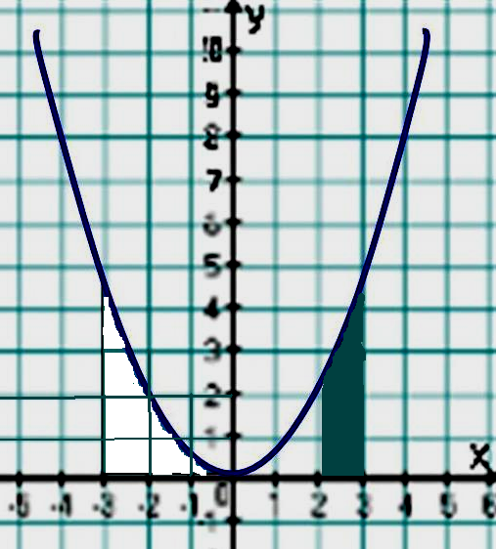

1. Решите задачу на нахождение площади поверхности многогранника:

Сторона основания правильной треугольной призмы равна 6 м, а ребро 10 м. Найдите площадь боковой поверхности призмы.

1. Решите задачу с применением вероятностных методов:

Лена засушила для гербария 6 ромашек, 10 маргариток и 4 астры. Случайным образом взяли один цветок. Какова вероятность, что взяли ромашку?

**ВАРИАНТ 3**

1. Решите тригонометрическое уравнение:
2. Решите иррациональное уравнение:
3. Решите показательное уравнение:
4. Решите логарифмическое уравнение:
5. Решите логарифмическое неравенство:
6. Найдите значение выражения:
7. Исследуйте функцию с помощью производной и постройте ее график:



1. Вычислите с помощью определенного интеграла площадь криволинейной трапеции, ограниченной параболой 



1. Решите задачу на нахождение площади поверхности многогранника:

Основание пирамиды - квадрат со стороной 6 см. Высота грани пирамиды равна 12 см. Найдите площадь полной поверхности пирамиды.

1. Решите задачу с применением вероятностных методов:

В урне находятся 30 шаров, из них 15 белых, 7 синих и 8 красных. Случайным образом извлекли один шар. Какова вероятность, что взяли цветной шар?

**ВАРИАНТ 4**

1. Решите тригонометрическое уравнение:
2. Решите иррациональное уравнение:
3. Решите показательное уравнение:
4. Решите логарифмическое уравнение:
5. Решите логарифмическое неравенство: 
6. Найдите значение выражения: 
7. Исследуйте функцию с помощью производной и постройте ее график:



1. Вычислите с помощью определенного интеграла площадь криволинейной трапеции, ограниченной параболой 

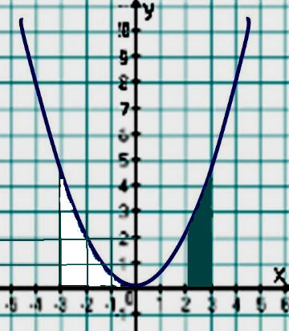

1. Решите задачу на нахождение площади поверхности многогранника:

Сторона основания правильной треугольной призмы равна 8 м, а ребро 12 м. Найдите площадь боковой поверхности призмы.

1. Решите задачу с применением вероятностных методов:

В пакете 8 шоколадных конфет, 9 конфет с фруктовой начинкой и 3 ириски. Случайным образом достают 1 конфету. Какова вероятность того, что достали шоколадную конфету.

### Условия выполнения задания

1. Место выполнения задания: аудитория №11_
2. Максимальное время выполнения задания: 2ч30мин
3. Разрешается использование: микрокалькулятор, линейка.

### Пакет экзаменатора*

*Пакет экзаменатора должен быть сформирован по всем заданиям*

|  |  |
| --- | --- |
| **ПАКЕТ ЭКЗАМЕНАТОРА** | |
| **Задание 1** *(практическое)*  Решите тригонометрическое уравнение | |
| **Результаты освоения** | **Критерии оценки результата** |
| Приведение уравнения к простейшему виду | 0-1 |
| Применение обратных функций | 0-1 |
| Умение пользоваться таблицами приведения | 0-1 |
| **Задание 2** *(практическое)*  Решите иррациональное уравнение | |
| **Результаты освоения** | **Критерии оценки результата** |
| Приведение уравнения к линейному | 0-1 |
| Нахождение решения линейного уравнения | 0-1 |
| **Задание 3** *(практическое)*  Решите показательное уравнение | |
| **Результаты освоения** | **Критерии оценки результата** |
| Приведение уравнения к виду ах=ас | 0-1 |
| Применение основных свойств степеней | 0-1 |
| Применение основных свойств корней | 0-1 |
| **Задание 4** *(практическое)*  Решите логарифмическое уравнение | |
| **Результаты освоения** | **Критерии оценки результата** |
| Применение основного логарифмического тождества | 0-1 |
| Применение основных свойств логарифма | 0-1 |
| Применение основных свойств степеней и корней | 0-1 |
| **Задание 5** *(практическое)*  Решите логарифмическое неравенство | |
| **Результаты освоения** | **Критерии оценки результата** |
| Применение основного логарифмического тождества | 0-1 |
| Применение основных свойств логарифма | 0-1 |
| Применение основных свойств степеней и корней | 0-1 |
| **Задание 6** *(практическое)*  Найдите значение выражения | |
| **Результаты освоения** | **Критерии оценки результата** |
| Применение основного логарифмического тождества | 0-1 |
| Применение основных свойств логарифма | 0-1 |
| Применение основных свойств степеней и корней | 0-1 |
| **Задание 7** *(практическое)*  Исследуйте функцию с помощью производной и постройте ее график | |
| **Результаты освоения** | **Критерии оценки результата** |
| Найдена область определения функции | 0-1 |
| Исследована на четность, нечетность | 0-1 |
| Найдены точки пересечения с осями координат | 0-1 |
| Найдена производная функции | 0-1 |
| Найдены критические точки | 0-1 |
| Построен график функции | 0-1 |
| **Задание 8** *(практическое)*  Вычислите с помощью определенного интеграла площадь криволинейной трапеции, ограниченной параболой | |
| **Результаты освоения** | **Критерии оценки результата** |
| Построен график функции | 0-1 |
| Найдены концы отрезка | 0-1 |
| Применена формула Ньютона-Лейбница | 0-1 |
| **Задание 9** *(практическое)*  Решите задачу на нахождение площади поверхности многогранника | |
| **Результаты освоения** | **Критерии оценки результата** |
| Применение формулы | 0-1 |

**Условия выполнения заданий** *(если предусмотрено)*

Время выполнения задания: мин/час

_____________________________________________

*согласно специфике предмета

1. **ОСОБЕННОСТИ ТЕКУЩЕГО КОНТРОЛЯ И ПРОМЕЖУТОЧНОЙ АТТЕСТАЦИИ ДЛЯ ИНВАЛИДОВ ЛИЦ С ОГРАНИЧЕННЫМИ ВОЗМОЖНОСТЯМИ ЗДОРОВЬЯ.**
2. **ПЕРЕЧЕНЬ МАТЕРИАЛОВ, ОБОРУДОВАНИЯ И ИНФОРМАЦИОННЫХ ИСТОЧНИКОВ, ИСПОЛЬЗУЕМЫХ В АТТЕСТАЦИИ.**

Таблица значений тригонометрических функций